
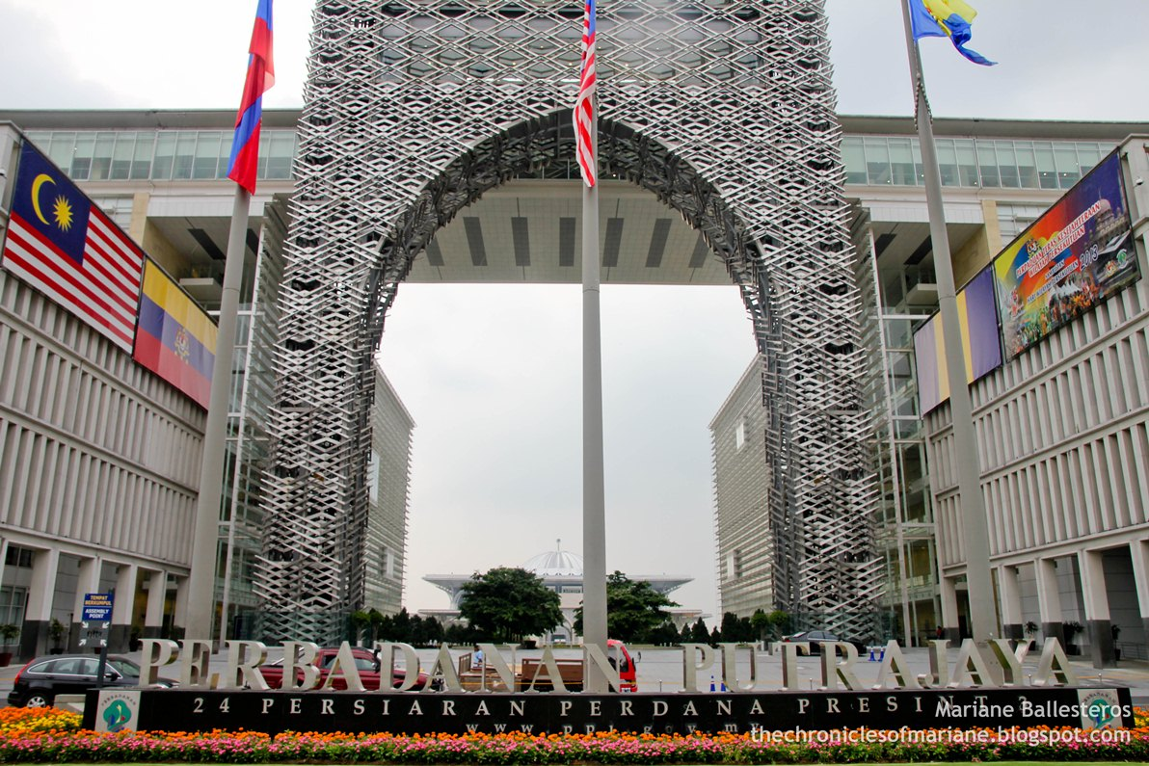

MANUAL PENGGUNA
KOORDINATOR
SISTEM PEMANTAUAN OSC 4.0
VERSI 1.0
Isi Kandungan

2.1. W3C Disability Accessibility 11
2.2. Dwi-Bahasa 11
2.3. Soalan Lazim (FAQ) 12
2.4. Takwim Mesyuarat 13
2.5. Kalendar 14
2.6. Senarai Pegawai Bertanggungjawab 15
2.7. Berita 16
2.8. Pengumuman 17
2.9. Semakan Permohonan 18
2.10. Daftar Pengguna 20
2.10.1. Lupa Kata Laluan 23
2.11. Pendaftaran Pelanggan Untuk Pengebilan 24
3.1. Dashboard 27
3.2. Modul Permohonan 27
3.3.1 Keseluruhan 28
3.3.1.1 Carian Permohonan 29
3.3.1.2 Maklumat Am Permohonan 29
3.3.1.3 Maklumat Koordinator 31
3.3.1.4 Maklumat Tambahan Permohonan 31
3.3.1.5 Paparan Maklumat Permohonan 32
3.3.1.6 Lampiran 32
3.3.1.6.1 Senarai Lampiran Yang Dimuatnaik 33
3.3.1.6.1.2 Senarai Lampiran Yang Tidak Berkaitan 34
3.3.1.7 Aktiviti 35
3.3.1.7.1 Senarai Aktiviti 35
3.3.1.7.2 Paparan Nota Aktiviti 36
3.3.1.7.3 Lampiran Aktiviti 36
3.3.1.7.4 Padam Aktiviti 37
3.3.1.7.5 Daftar Aktiviti 37
3.3.1.8 Semakan & Ulasan 38
3.3.1.8.1 Maklumat Permohonan 38
3.3.1.8.2 Jemputan Semakan & Ulasan Teknikal Dalaman 39
3.3.1.8.3 Pemberian Ulasan Oleh Koordinator Dalaman 40
3.3.1.7.3 Senarai Ulasan Ahli Kumpulan 41
3.3.1.9 Maklumat Bil 42
3.3.1.9.1 Maklumat Permohonan 42
3.3.1.9.2 Daftar Bil Tambahan Baru 43
3.3.1.9.3 Membatalkan Atau Kontra Bil 44
3.3.1.10 Arahan Bertulis 45
3.3.1.10.1 Pelanjutan Arahan Bertulis 46
3.3.1.11 Mencetak Maklumat Permohonan 46
3.3.1.12 Proses 3- Notifikasi Mula Kerja 46
3.3.1.12.1 Dokumen Sokongan 48
3.3.1.13 Proses 4- Pemeriksaan Interim 48
3.3.1.14 Proses 5- Pemeriksaan Akhir CCC 49
3.3.1.15 Proses 6- Pendepositan CCC 49
3.3.2 Kebenaran Merancang 50
3.3.3 Landskap 50
3.3.4 Bangunan 50
3.3.5 Ubahsuai 50
3.3.6 Infra 51
3.3.7 Permit 51
3.3.8 Arkib 51
3.3. Modul Projek 51
3.3.1. Senarai Projek 51
3.4.1.1 Maklumat Projek 52
3.4.1.2 Senarai Permohonan Di Bawah Projek 52
3.4.1.3 Ahli Projek 53
3.4.2 Senarai Permohonan Serentak 53
3.4.2.1 Butiran Permohonan Serentak 54
3.4.2.2 Permohonan Dibawah Permohonan Serentak 54
3.4. Modul Semakan & Ulasan 55
3.4.2 Maklumat Edaran 55
3.5.1.1 Permohonan Tidak Berkaitan 56
3.5.1.2 Pemberian Ulasan 56
3.5.1.3 Simpan Ulasan Sebagai Draf 57
3.5.2.1 Maklumat Permohonan 58
3.5.2.2 Jemputan Semakan & Ulasan Teknikal Dalaman 59
3.5.2.3 Edaran Agensi Luar 59
3.5.2.4 Senarai Ulasan 60
3.5. Modul Mesyuarat 61
3.6.1 Mesyuarat JKT 61
3.6.1.1 Butiran Mesyuarat 61
3.6.1.2 Agenda Mesyuarat 62
3.6.1.2.1 Senarai Jemputan Pembentangan 62
3.6.1.2.2 Senarai Pembentangan 64
3.6.1.3 Kertas Mesyuarat 67
3.6.1.4 Hasil Mesyuarat 67
3.6.2 Mesyuarat OSC 67
3.6. Modul Laporan 68
3.6.1. Laporan Projek 68
3.7. Document Filing 69
3.7.1. Document Filing Permohonan 69
3.7.2.1. Muatnaik Fail Didocument Filing 71
3.7.2. Document Filing Projek 72
3.7.2.2. Muatnaik Fail Di Document Filing 73
3.8. Carian Permohonan 73
3.9. Log Keluar 74

Senarai Rajah
Rajah 1 : Paparan Portal OSC 9
Rajah 2: Paparan W3C Portal OSC 10
Rajah 3: Paparan Atas Portal OSC 10
Rajah 4: Paparan FAQ 11
Rajah 5: Maklumat Lanjut Soalan FAQ 11
Rajah 6 : Paparan Senarai Mesyuarat 12
Rajah 7: Paparan Kalendar 13
Rajah 8: Sub Menu Bagi Permohonan 14
Rajah 9: Maklumat Pegawai Bertanggungjawab 14
Rajah 10: Ruangan Berita 15
Rajah 11: Paparan penuh berita 15
Rajah 12 : Ruangan Pengumuman 16
Rajah 13: Paparan Penuh Pengumuman 16
Rajah 14: Paparan Semakan Permohonan 17
Rajah 15: Paparan Penuh Semakan Permohonan 18
Rajah 16: Semakan Permohonan Tiada Maklumat 18
Rajah 17: Portal Untuk Pendaftaran Pengguna Baru 19
Rajah 18: Pautan Log Masuk Pemohon 19
Rajah 19: Pilihan Jenis Pendaftaran 20
Rajah 20: Borang Pendaftaran Pemohon Baru 20
Rajah 21: Paparan Maklumat Korporat dan Keahlian Profesional 21
Rajah 22: Pautan Log Masuk Pemohon Untuk Set Kata Laluan 22
Rajah 23: Pautan Lupa Kata Laluan 22
Rajah 24: Paparan Portal OSC 23
Rajah 25: Paparan Log Masuk 23
Rajah 26: Paparan Jenis Pendaftaran 24
Rajah 27: Paparan Maklumat 25
Rajah 28: Dashboard Koordinator 26
Rajah 29 : Paparan Semua Sub Modul Bagi Modul Permohonan 27
Rajah 30 : Senarai Borang Permohonan 28
Rajah 31: Maklumat Am Permohonan 29
Rajah 32: Maklumat Permohonan Dikemaskini 29
Rajah 33 : Paparan Maklumat Ahli Kumpulan 30
Rajah 34 : Paparan Maklumat Tambahan Permohonan 30
Rajah 35 : Paparan Maklumat Permohonan 31
Rajah 36 : Paparan Senarai Lampiran Bagi Permohonan 32
Rajah 37 : Senarai Lampiran Yang Dimuat Naik Pemohon 33
Rajah 38 : Senarai Lampiran Yang Tidak Berkaitan 33
Rajah 39 : Paparan Tindakan Lanjut 34
Rajah 40 : Paparan Senarai Aktiviti Bagi Permohonan 35
Rajah 41 : Paparan Senarai Aktiviti Yang Mempunyai Lampiran 35
Rajah 42 : Paparan Daftar Aktiviti 36
Rajah 43 : Paparan Tindakan Lanjut Koordinator 37
Rajah 44 : Paparan Maklumat Permohonan 37
Rajah 45: Paparan Senarai Jemputan Semakan & Ulasan Teknikal Dalaman 38
Rajah 46 : Paparan Pemberian Ulasan 39
Rajah 47 : Paparan Simpanan Ulasan Sebagai Draf 40
Rajah 48 : Paparan Senarai Ulasan Ahli Kumpulan 40
Rajah 49 : Paparan Tindakan Lanjut Bagi Maklumat Bil 41
Rajah 50 : Paparan Maklumat Am Permohonan 41
Rajah 51 : Paparan Senarai Bil Bagi Permohonan 42
Rajah 52 : Paparan Pendaftaran Bil Tambahan Baru 42
Rajah 53 : Paparan Bil Yang Boleh Batal/Kontra 43
Rajah 54 : Paparan Pembatalan Bil 43
Rajah 55: Paparan Tindakan Lanjut Bagi Arahan Bertulis 44
Rajah 56: Daftar Aktiviti Arahan Bertulis 44
Rajah 57: Pelanjutan Arahan Bertulis 45
Rajah 58 : Paparan Butang Cetakan Borang Permohonan 45
Rajah 59 : Paparan Bar Proses 46
Rajah 60 : Paparan Notis Borang B 46
Rajah 61 : Paparan Borang B 46
Rajah 62 : Paparan Dokumen Sokongan 47
Rajah 63 : Paparan Bar Proses 47
Rajah 64 : Paparan Senarai Notis Interim 47
Rajah 65 : Paparan Bar Proses 48
Rajah 66 : Paparan Notis Borang F 48
Rajah 67 : Paparan Bar Proses 48
Rajah 68 : Paparan Senarai Sub Modul Bagi Modul Projek 51
Rajah 69 : Paparan Senarai Projek 51
Rajah 70 : Senarai Permohonan Di Bawah Projek 52
Rajah 71 : Paparan Ahli Projek 52
Rajah 72 : Senarai Permohonan Serentak 53
Rajah 73 : Paparan Maklumat Permohonan Serentak 53
Rajah 74 : Paparan Permohonan Serentak Dalam Projek 53
Rajah 75 : Paparan Sub Modul Bagi Modul Semakan & Ulasan 54
Rajah 76 : Senarai Permohonan 54
Rajah 77 : Paparan Untuk Pemberian Ulasan 55
Rajah 78 : Draf Ulasan 56
Rajah 79 : Senarai Ulasan Ahli Kumpulan 56
Rajah 80 : Senarai Permohonan 57
Rajah 81 : Paparan Maklumat Permohonan 57
Rajah 82 : Paparan Jemputan Semakan & Ulasan Dalaman 58
Rajah 83 : Paparan Edaran Agensi Luar 58
Rajah 84 : Paparan Senarai Ulasan Teknikal 59
Rajah 85 : Senarai Sub Modul Pada Modul Mesyuarat 60
Rajah 86 : Senarai Mesyuarat JKT 60
Rajah 87: Paparan Butiran Mesyuarat 60
Rajah 88 : Paparan Agenda Mesyuarat 61
Rajah 89: Senarai Agenda Mesyuarat 61
Rajah 90: Senarai Jemputan Pembentangan 62
Rajah 91: Paparan Jawapan Jemputan Pembentangan 62
Rajah 92: Paparan Jawapan Jemputan Pembentangan 63
Rajah 93: Senarai Jemputan Pembentangan 63
Rajah 94: Dokumen Pembentangan 64
Rajah 95: Senarai Dokumen Pembentangan 64
Rajah 96: Kemaskini Tajuk Dokumen 64
Rajah 97: Ruangan Nama Dokumen 65
Rajah 98: Senarai Dokumen Untuk Dipadam 65
Rajah 99: Kertas Mesyuarat 66
Rajah 100 : Hasil Mesyuarat 66
Rajah 101: Sub Modul Bagi Modul Laporan 67
Rajah 102: Senarai Projek 67
Rajah 103: Laporan Projek 67
Rajah 104: Paparan Document Filing 68
Rajah 105: Paparan Presint 69
Rajah 106: Paparan Jenis Permohonan 70
Rajah 107: Paparan Muatnaik Fail 70
Rajah 108: Paparan Document Filing 71
Rajah 109: Paparan Folder Presint 71
Rajah 110: Carian Permohonan 72
Rajah 111: Paparan Log Keluar 73

Pengenalan

Perbadanan Putrajaya (PPJ) telah ditubuhkan di bawah Akta Perbadanan Putrajaya 1995 (Akta 536) bagi tujuan mengurus dan mentadbir Wilayah Persekutuan Putrajaya. PPJ juga dipertanggungjawabkan dengan fungsi sebagai pihak berkuasa tempatan dan pihak berkuasa perancangan tempatan melalui beberapa perintah dan pemberitahuan seperti yang tertulis di halaman utama portal PPJ.

Selaras dengan visi, misi dan perkara satu (1) dalam nilai-nilai bersama iaitu mengutamakan pelanggan dan komited untuk menyediakan perkhidmatan yang berkualiti. Oleh yang demikian, Sistem Pemantauan OSC 4.0 yang kompherensif serta mantap telah dibangunkan bagi memudahkan permohonan yang berkaitan Kebenaran Merancang (PP), Kawalan Pembangunan (DC), Kelulusan Landskap (KL) serta Permit (Permit) yang dikendali oleh PPj dibuat. Tuntasnya, melalui sistem baharu ini, PPj mampu menjadi sebuah organisasi yang mempunyai kecekapan dan keberkesanan tadbir urus terbaik bagi mentranformasikan sistem pengurusan yang sedia ada.

Portal

Portal OSC adalah medium utama yang digunakan oleh pengguna sistem untuk membuat semakan kepada permohonan, mendapatkan maklumat berita terkini berkenaan OSC, membaca pengumuman terkini dan sebagainya.
Portal OSC boleh diakses melalui pautan https://osc.ppj.gov.my menggunakan pelayar versi terkini bagi Google Chrome, Mozilla Firefox dan juga Safari.
Paparan utama portal OSC boleh dilihat pada Rajah 1.
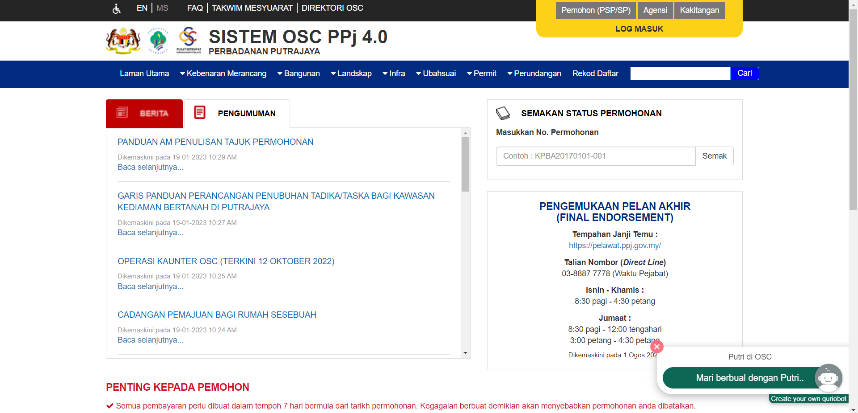
Rajah 1 : Paparan Portal OSC

W3C Disability Accessibility

Fungsi W3C Disability Accessibility diwujudkan khas untuk pengguna yang mempunyai masalah kecacatan berkaitan warna dan saiz. Sistem secara umumnya tidak dapat membantu pengguna secara keseluruhan. Walaubagaimanapun, fungsi ini sedikit sebanyak dapat mengoptimumkan penggunaan sistem oleh pengguna kurang upaya.


Rajah 2: Paparan W3C Portal OSC
Langkah 1 Klik pada ikon
Langkah 2 Pilih untuk membesarkan saiz fon semasa dan untuk mengecilkan saiz fon
Langkah 3 Klik pada untuk reset saiz fon ke asal

Dwi-Bahasa

Terdapat fungsi dwi-bahasa dalam Sistem Pemantauan OSC 4.0.

Rajah 3: Paparan Atas Portal OSC
Langkah 1 Klik pada  untuk paparan portal ke Bahasa Inggeris
Langkah 2 Klik pada untuk paparan portal ke Bahasa Melayu

Soalan Lazim (FAQ)

Soalan-soalan lazim mengenai OSC akan dipaprkan pada pautan FAQ dalam Sistem Pemantauan OSC 4.0.
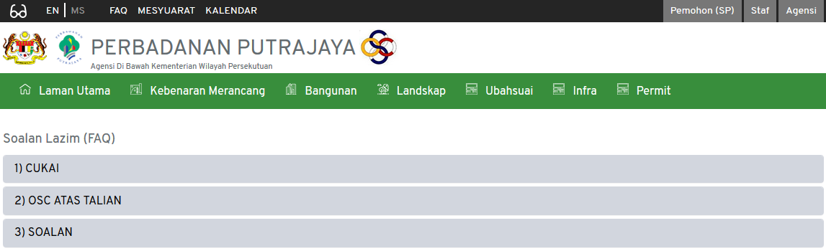
Rajah 4: Paparan FAQ
Langkah 1 Klik pada pautan  di sebelah atas portal.
Langkah 2 Pilih pada pautan jenis soalan yang diingini.

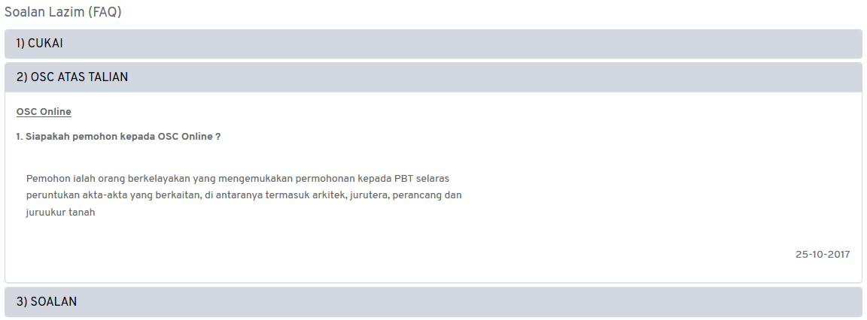
Rajah 5: Maklumat Lanjut Soalan FAQ

Takwim Mesyuarat

Senarai mesyuarat yang dirancang oleh pihak OSC akan dipaparkan pada pautan Takwim Mesyuarat di Portal OSC.

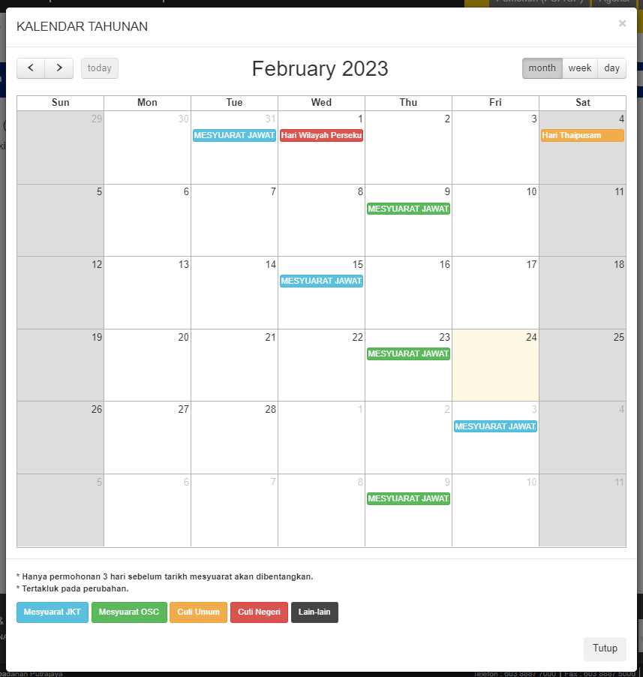
Rajah 6 : Paparan Kalendar Tahunan

Langkah 1 Klik pada pautan  di bahagian atas Portal OSC.

Nota: Senarai mesyuarat yang dipaparkan adalah berbeza mengikut warna yang telah ditetapkan. Rujukan bagi setiap jenis mesyuarat telah disertakan pada bahagian bawah Kalendar Tahunan . Turut disertakan pada bahagian paparan kalendar ialah senarai cuti umum, cuti negeri dan lain-lain .

Senarai Pegawai Bertanggungjawab

Pegawai Bertanggungjawab di sini bermaksud pegawai yang boleh dirujuk oleh SP bagi membuat konsultasi awal sebelum permohonan dibuat secara online.
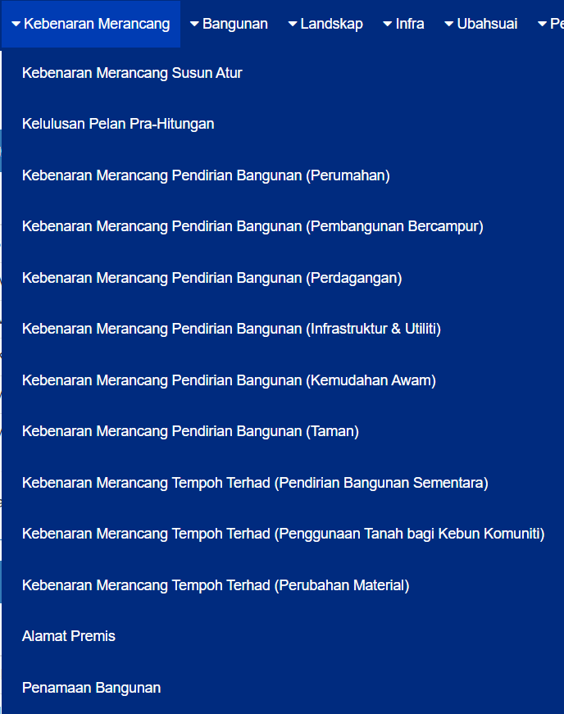
Rajah 7: Sub Menu Bagi Permohonan

Langkah 1 Klik pada menu kategori permohonan
Langkah 2 Pilih permohonan yang terlibat untuk mendapatkan konsultasi awal
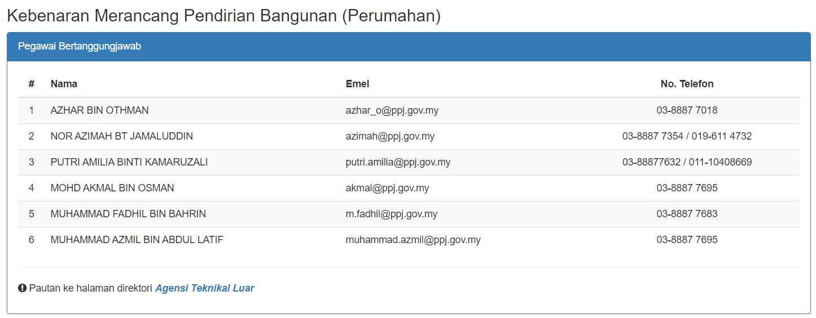
Rajah 8: Maklumat Pegawai Bertanggungjawab

Berita

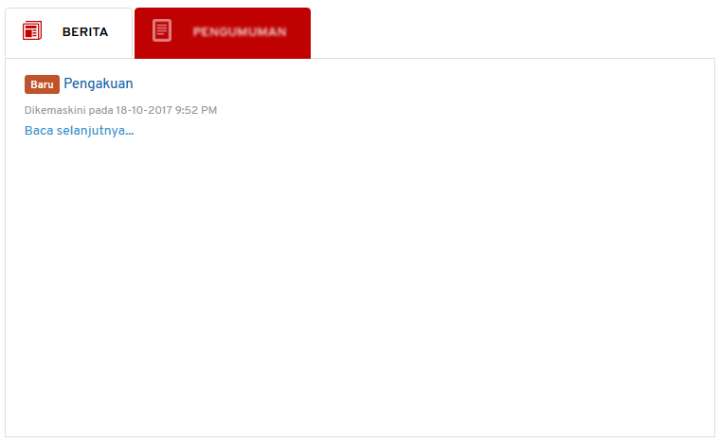
Rajah 9: Ruangan Berita
Langkah 1 Klik pada pautan untuk membaca berita penuh.
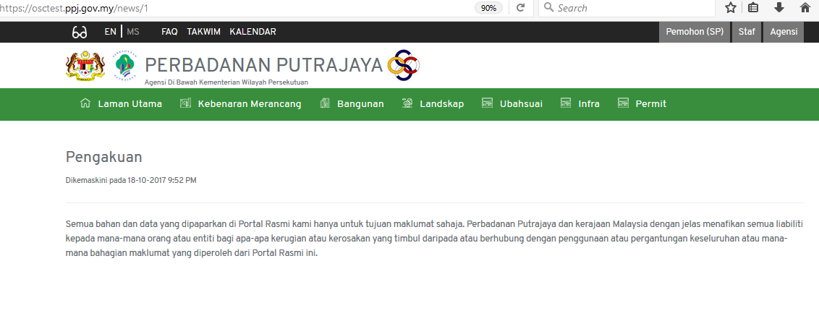
Rajah 10: Paparan penuh berita
Paparan berita penuh boleh dilihat seperti Rajah 10.

Pengumuman

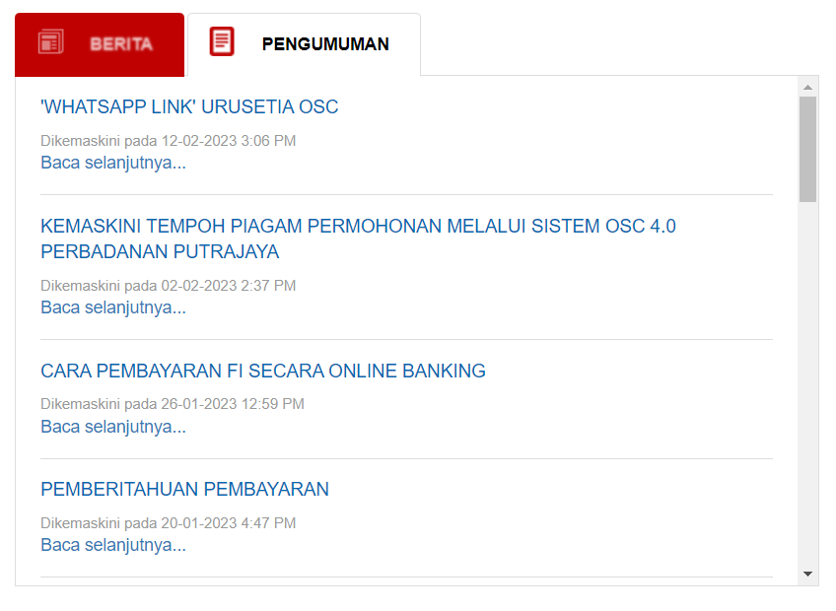
Rajah 11 : Ruangan Pengumuman
Langkah 1 Klik pada pautan untuk membaca pengumuman penuh.
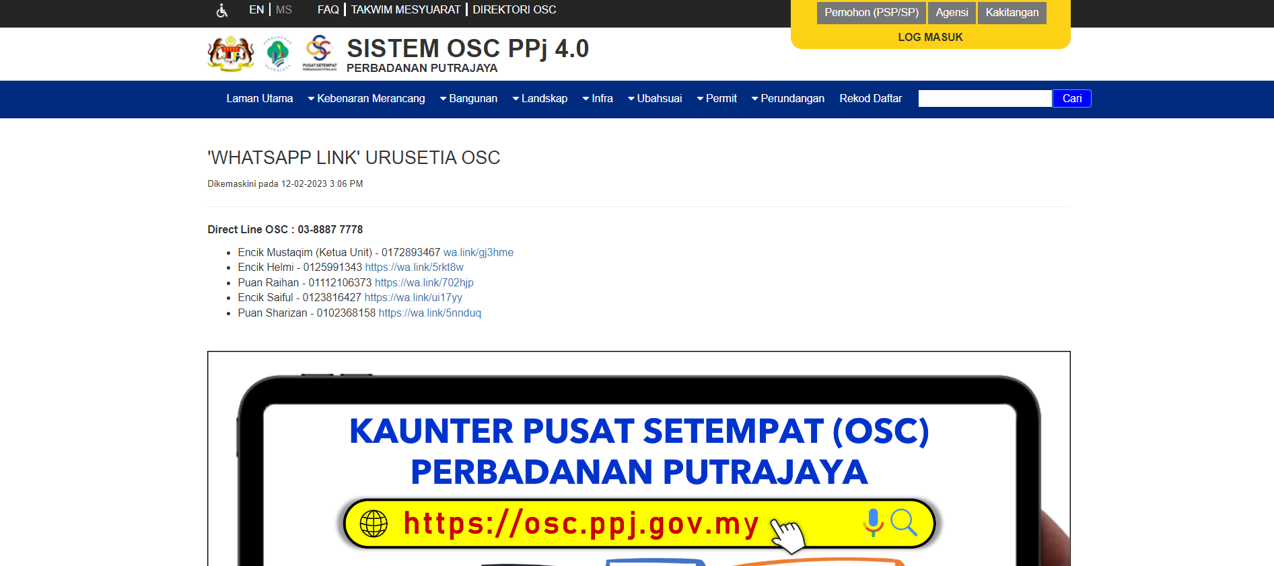

Rajah 12: Paparan Penuh Pengumuman
Paparan berita penuh boleh dilihat seperti Rajah 12.

Semakan Permohonan

Semakan permohonan boleh dibuat oleh SP sekiranya mempunyai nombor ES yang sah.
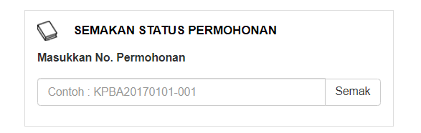
Rajah 13: Paparan Semakan Permohonan
Langkah 1 Masukkan nombor permohonan pada ruangan di bawah ‘Masukkan No. Permohonan’
Langkah 2 Klik pada butang 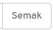

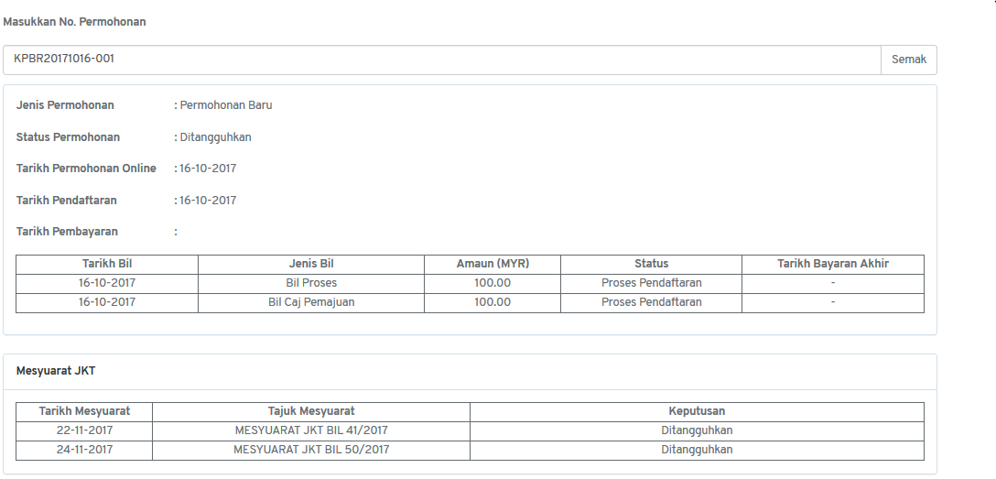
Rajah 14: Paparan Penuh Semakan Permohonan
Paparan penuh semakan permohonan akan dipaparkan seperti Rajah 14.

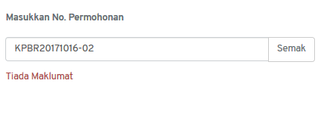
Rajah 15: Semakan Permohonan Tiada Maklumat
Paparan seperti Rajah 15 akan dilihat sekiranya nombor permohonan tidak wujud dalam Sistem Pemantauan OSC 4.0.

Daftar Pengguna

Proses pendaftaran pengguna SP boleh dibuat terus melalui Portal OSC. SP memerlukan akaun yang mempunyai ID Pengguna dan Kata Laluan yang sah untuk mengakses masuk dalam Sistem Pemantauan OSC 4.0.
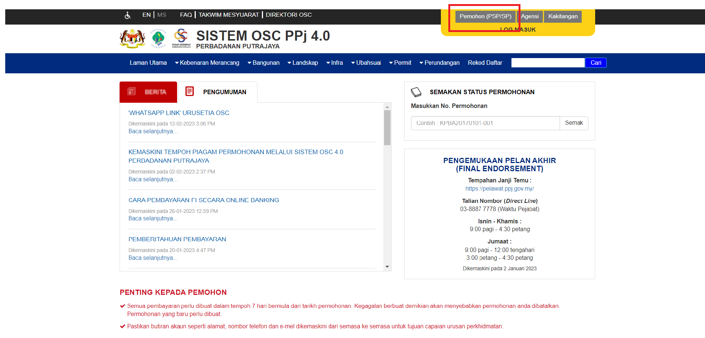

Rajah 16: Portal Untuk Pendaftaran Pengguna Baru
Langkah 1 Klik pada pautan 
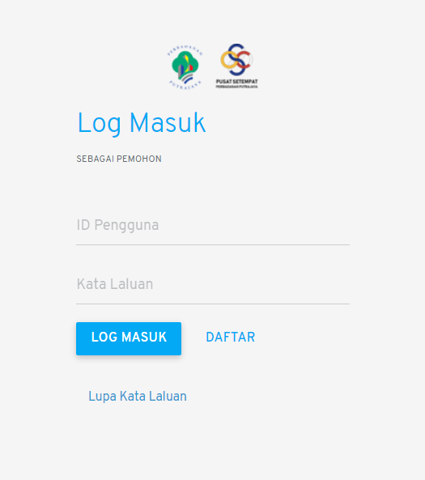
Rajah 17: Pautan Log Masuk Pemohon
Langkah 2 Klik pada butang DAFTAR
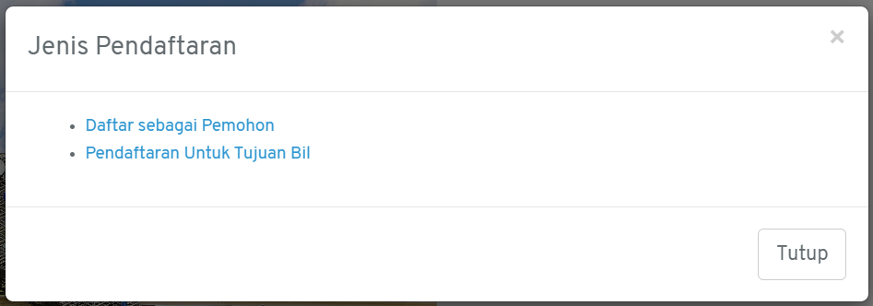
Rajah 18: Pilihan Jenis Pendaftaran
Langkah 3 Pilih pautan ‘Daftar Sebagai Pemohon’
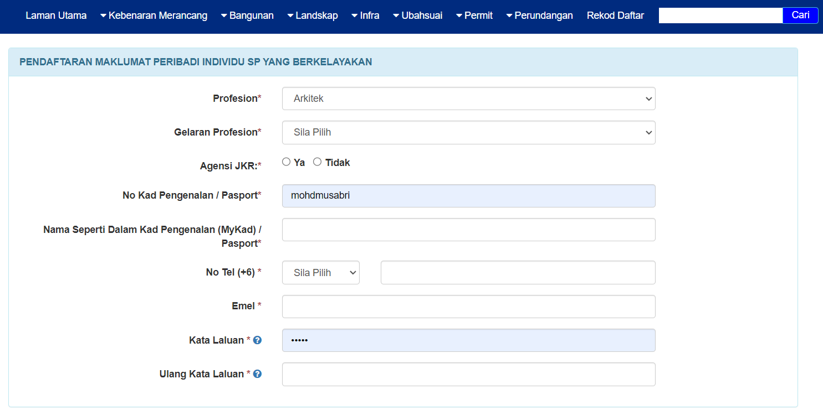
Rajah 19: Borang Pendaftaran Pemohon Baru
Langkah 4 Pilih profesion bagi pemohon dari senarai dropdown list
Langkah 5 Masukkan maklumat-maklumat yang diperlukan
Langkah 6 Klik pada ikon untuk informasi set kata laluan. Kata laluan mestilah mempunyai campuran huruf besar, huruf kecil, nombor dan simbol.
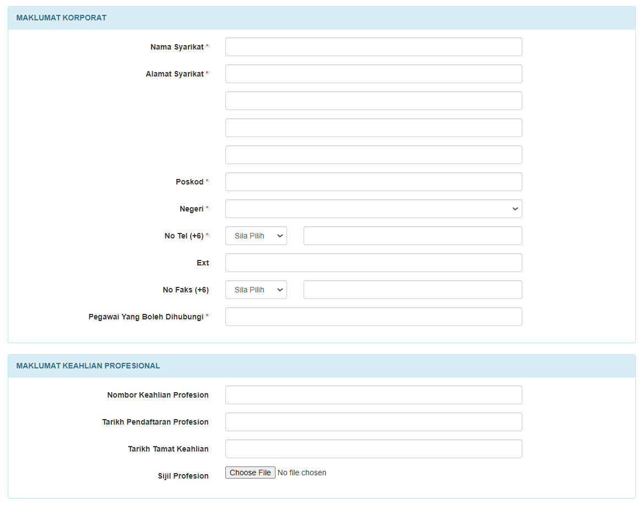
Rajah 20: Paparan Maklumat Korporat dan Keahlian Profesional

Langkah 5 Jika profesion yang professional, pemohon harus mengisi Maklumat Korporat dan Maklumat Keahlian Profesional
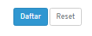
Langkah 6 Klik butang
Langkah 7 Pemohon boleh mencetak maklumat yang telah didaftarkan
Langkah 8 Klik butang DAFTAR

NOTA: Emel pengaktifan pengguna akan dihantar dan pengguna perlu menekan pautan pengaktifan untuk log masuk dalam Sistem Pemantauan OSC 4.0.

Lupa Kata Laluan

Rajah 21: Pautan Log Masuk Pemohon Untuk Set Kata Laluan

Langkah 1 Klik pada pautan Lupa Kata Laluan
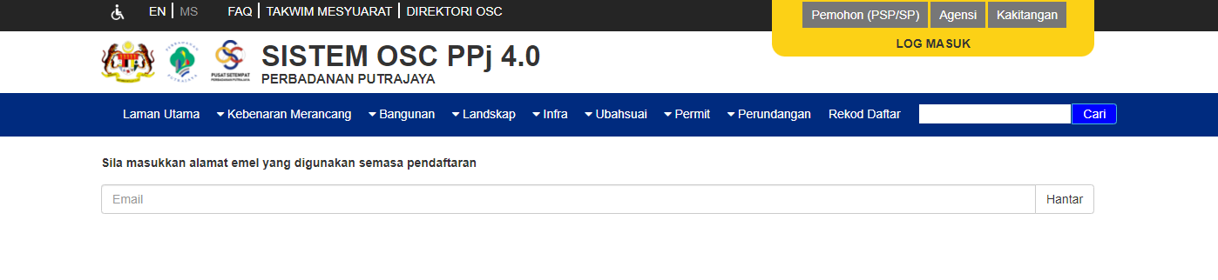
Rajah 22: Pautan Lupa Kata Laluan

Langkah 2 Masukkan alamat emel yang digunakan semasa pendaftaran
Langkah 3 Klik butang HANTAR
NOTA: Emel kata laluan sementara akan dihantar kepada pengguna untuk mengakses masuk dalam sistem.

Pendaftaran Pelanggan Untuk Tujuan Bil

Pemohon harus masuk ke dalam Portal OSC terlebih dahulu.
Rajah 23: Paparan Portal OSC
Langkah 1 Klik pautan Pemohon (PSP/SP)
Rajah 24: Paparan Log Masuk


Langkah 2 Klik butang
Rajah 25: Paparan Jenis Pendaftaran
Langkah 3 Klik pautan Pendaftaran Pengebilan
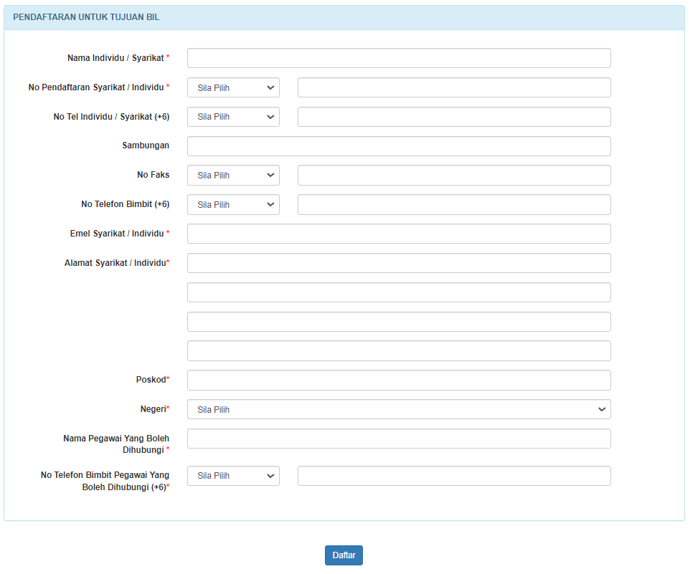
Rajah 26: Paparan Pendaftaran Untuk Tujuan Bil

Langkah 4 Isi maklumat yang diperlukan selengkapnya
Langkah 5 Klik butang
Langkah 6 Pemohon boleh mencetak maklumat yang telah didaftarkan

NOTA: Pemohon akan dimaklumkan melalui email yang telah didaftarkan

Peranan: SP

Koordinator Teknikal PPj merupakan individu yang bertanggungjawab dalam menentukan / menugaskan kumpulan dalaman tertakluk kepada skop yang berkaitan bagi sesebuah permohonan.

Koordinator juga mempunyai kuasa dalam menentukan ulasan/komen yang dibuat oleh kumpulan dalaman bagi permohonan sebelum ia dibentangkan dalam mesyuarat.

Dashboard

Dashboard merupakan perkara pertama yang akan dilihat oleh SP setelah berjaya log masuk. Dashboard pemohon memaparkan senarai draf permohonan.
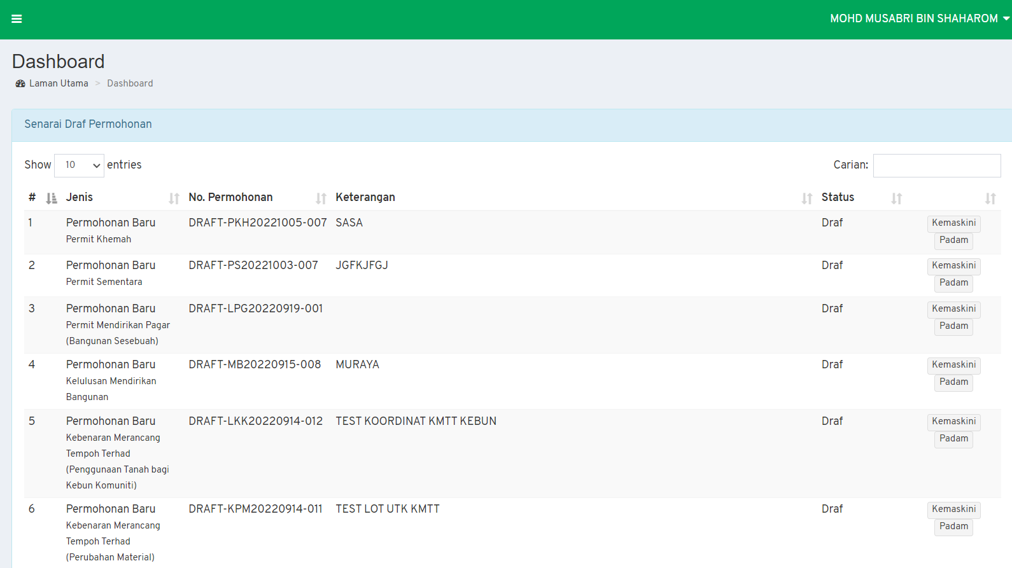
Rajah 27: Dashboard SP

Modul Permohonan

Modul Permohonan mengandungi 8 sub modul iaitu sub modul Keseluruhan, Kebenaran Merancang, Landskap, Bangunan, Ubahsuai, Infra, Permit dan Arkib. Setiap sub modul akan di tapis mengikut jenis borang permohonan sebagai contohnya sub modul Kebenaran Merancang akan mengandungi semua permohonan yang berkaitan dengan borang permohonan kebenaran merancang manakala sub modul Keseluruhan pula akan mengandungi semua jenis borang permohonan.

Keseluruhan

Sub modul Keseluruhan memaparkan semua permohonan yang telah dihantar oleh pemohon bagi setiap borang permohonan.
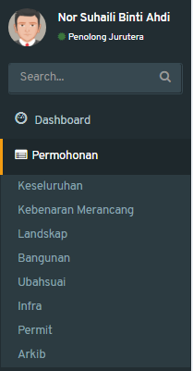
Rajah 28 : Paparan Semua Sub Modul Bagi Modul Permohonan

Langkah 1 Klik modul PERMOHONAN.
Langkah 2 Klik sub modul KESELURUHAN.
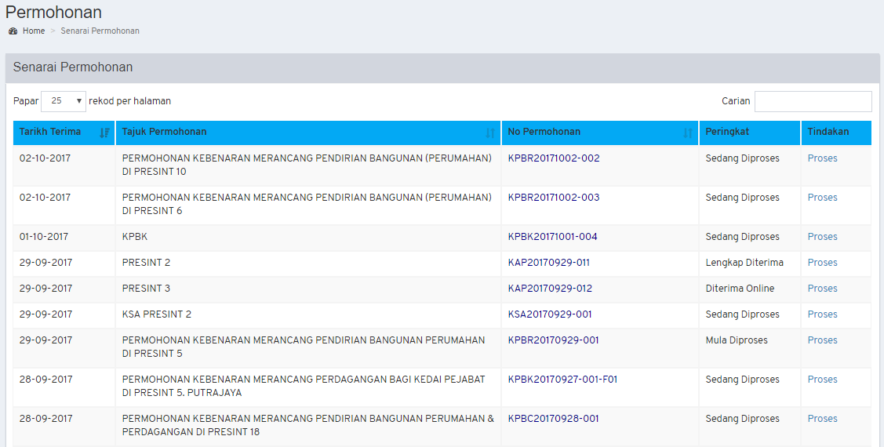
Rajah 29 : Senarai Borang Permohonan

Langkah 3 Klik pautan pada kolum Tindakan bagi borang permohonan yang dipilih.

Carian Permohonan
Langkah 1 Buat carian dengan memasukkan kata kunci pada di bahagian atas kanan senarai permohonan.

Maklumat Am Permohonan

Memaparkan maklumat am mengenai permohonan. Pihak OSC serta Koordinator boleh mengemaskini tajuk permohonan sekiranya tajuk permohonan yang dihantar oleh pemohon tidak bersesuaian.
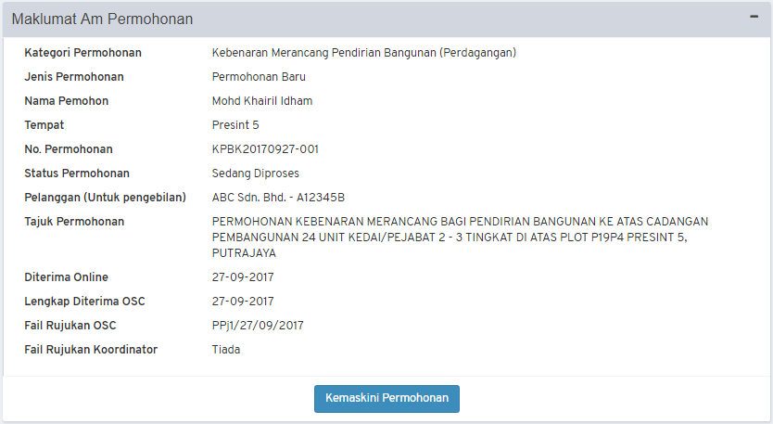
Rajah 30: Maklumat Am Permohonan
Langkah 1 Klik butang

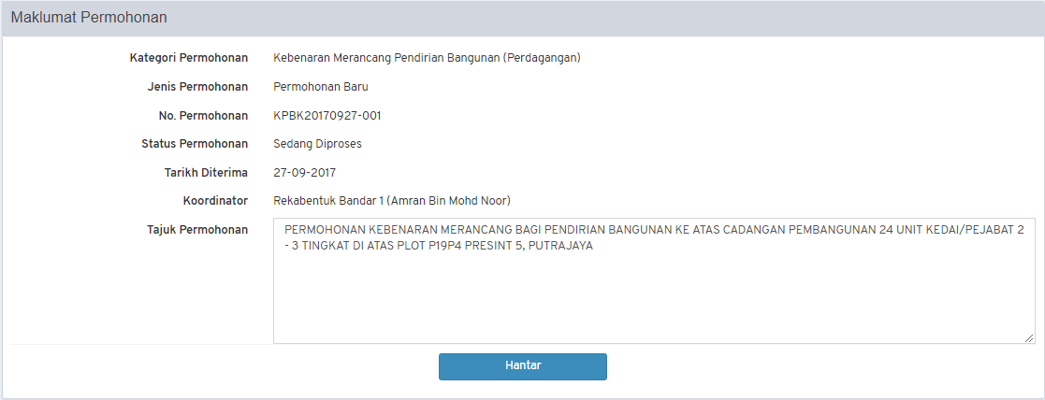
Rajah 31: Maklumat Permohonan Dikemaskini
Langkah 2 Kemaskini tajuk permohonan di bahagian Tajuk Permohonan.
Langkah 3 Klik butang

Nota : Pemohon akan mendapat emel sekiranya tajuk permohonan mereka ditukarkan.

Maklumat Koordinator

Maklumat Koordinator memaparkan nama koordinator dan ahli kumpulan bagi setiap jenis permohonan.
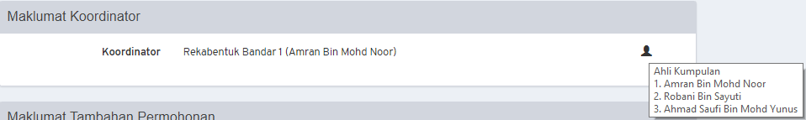
Rajah 32 : Paparan Maklumat Ahli Kumpulan
Langkah 1 Halakan anak panah tetikus kepada ikon untuk melihat nama ahli kumpulan.

Maklumat Tambahan Permohonan

Maklumat Tambahan Permohonan merupakan ruang untuk koordinator memasukkan fail rujukan Koordinator.

Rajah 33 : Paparan Maklumat Tambahan Permohonan
Langkah 1 Masukkan kod fail atau nama fail rujukan diruangan Fail Rujukan Koordinator.
Langkah 2 Klik butang

Paparan Maklumat Permohonan

Koordinator boleh melihat keseluruhan maklumat permohonan sebagai rujukan mereka.
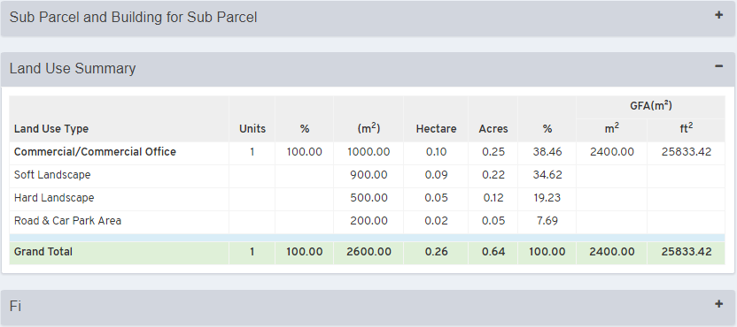
Rajah 34 : Paparan Maklumat Permohonan

Langkah 1 Klik ikon untuk memaparkan maklumat.

Lampiran

Bahagian Lampiran merupakan senarai fail yang dihantar pemohon sebagai rujukan permohonan mereka. Lampiran mempunyai dua bahagian iaitu bahagian lampiran yang dimuatnaik pemohon dan bahagian lampiran yang tidak berkaitan. Bahagian lampiran yang tidak berkaitan merupakan senarai fail yang wajib dimuatnaik oleh pemohon namun pemohon menandakan fail yang wajib dimuatnaik tersebut tidak berkaitan untuk permohonan yang mereka hantar.
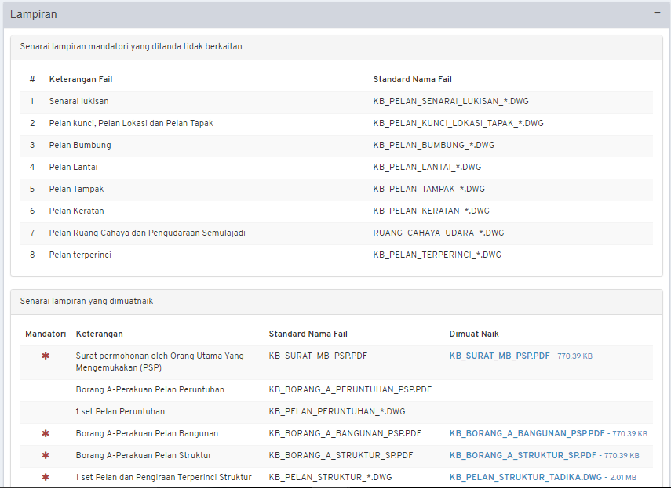
Rajah 35 : Paparan Senarai Lampiran Bagi Permohonan

Senarai Lampiran Yang Dimuatnaik

Senarai lampiran yang dimuatnaik oleh permohon untuk rujukan pada permohonan mereka. Lampiran tersebut boleh dicetak oleh koordinator.
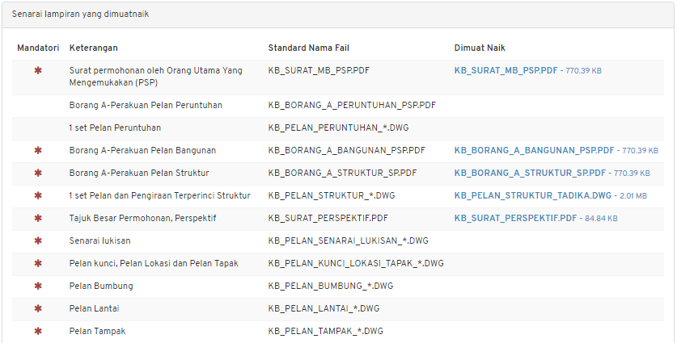
Rajah 36 : Senarai Lampiran Yang Dimuat Naik Pemohon

Langkah 1 Klik pada Nama Fail yang berwarna biru untuk memaparkan fail tersebut.

Senarai Lampiran Yang Tidak Berkaitan

Senarai lampiran yang tidak berkaitan adalah lampiran yang mandatori untuk pemohon muatnaik ketika melakukan permohonan. Walaubagaimanapun, pemohon telah mengesahkan bahawa lampiran berkenaan tidak berkaitan untuk permohonan yang dimohon.
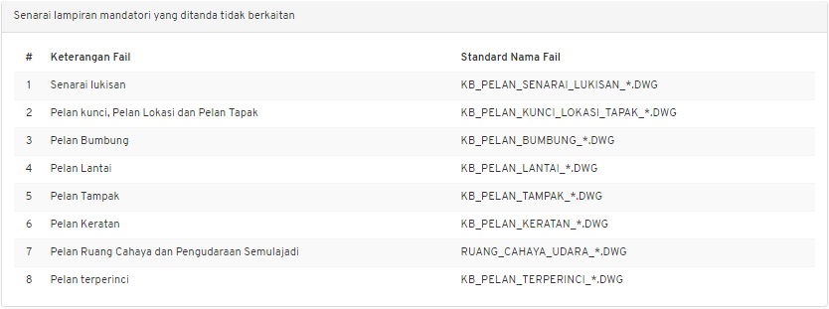
Rajah 37 : Senarai Lampiran Yang Tidak Berkaitan

Aktiviti

Bahagian Aktiviti merupakan senarai aktiviti yang direkodkan oleh sistem dan koordinator memuatnaik aktiviti bagi perjalanan sesuatu permohonan.
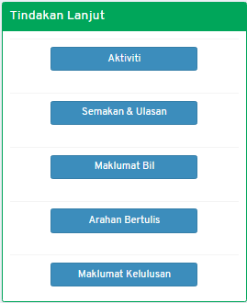
Rajah 38 : Paparan Tindakan Lanjut

Langkah 1 Klik butang dibahagian Tindakan Lanjut.

Senarai Aktiviti

Senarai aktiviti merupakan jadual bagi senarai aktiviti yang direkodkan sistem bagi sesuatu permohonan. Pihak koordinator hanya boleh memadam aktiviti yang dimuatnaik oleh mereka sahaja.
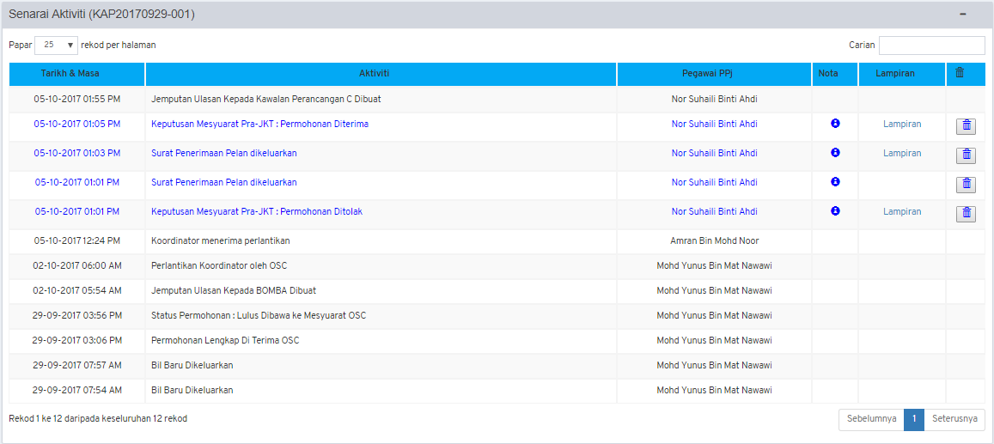
Rajah 39 : Paparan Senarai Aktiviti Bagi Permohonan

Paparan Nota Aktiviti

Paparan nota aktiviti merupakan ulasan atau justifikasi dari pihak Koordinator bagi aktiviti yang dimuatnaik oleh pengguna.
Rajah 18
Langkah 1 Halakan anak panah tetikus pada ikon untuk memaparkan nota yang dimasukkan untuk aktiviti yang direkod.

3.3.1.7.3 Lampiran Aktiviti

Lampiran merupakan item rujukan bagi aktiviti yang dimuatnaik oleh pihak Koordinator.
Rajah 40 : Paparan Senarai Aktiviti Yang Mempunyai Lampiran
Langkah 1 Klik pautan LAMPIRAN.

Padam Aktiviti

Pihak koordinator boleh memadam aktiviti yang dimuatnaik sekiranya berlaku kesilapan. Memadam aktiviti hanya boleh dilakukan oleh pihak yang memuatnaik aktiviti sahaja.
Rajah 20
Langkah 1 Klik ikon untuk memadam aktiviti.

Daftar Aktiviti

Pihak koordinator boleh muatnaik aktiviti yang berkaitan dengan permohonan.
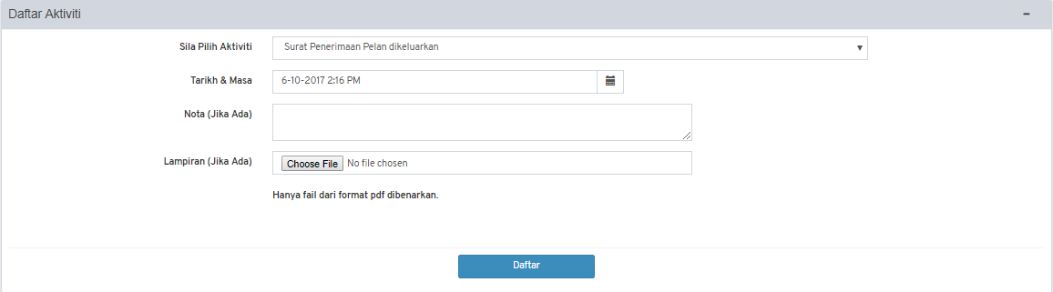
Rajah 41 : Paparan Daftar Aktiviti
Langkah 1 Pilih dropdown SILA PILIH AKTIVITI.
Langkah 2 Memilih TARIKH & MASA jika perlu.
Langkah 3 Masukkan nota seperti komen atau justifikasi diruangan NOTA.
Langkah 4 Klik untuk muatnaik lampiran jika perlu.
Langkah 5 Klik butang untuk mendaftar aktiviti.

Semakan & Ulasan

Modul Semakan & Ulasan merupakan modul untuk Koordinator mengedarkan permohonan kepada Koordinator Dalaman yang berkaitan bagi memberikan ulasan. Modul ini juga menempatkan bahagian memberikan ulasan kepada koordinator.
Rajah 42 : Paparan Tindakan Lanjut Koordinator
Langkah 1 Klik butang

Maklumat Permohonan
Maklumat Permohonan memaparkan maklumat am bagi permohonan. Koordinator masih boleh melihat maklumat penuh permohonan.
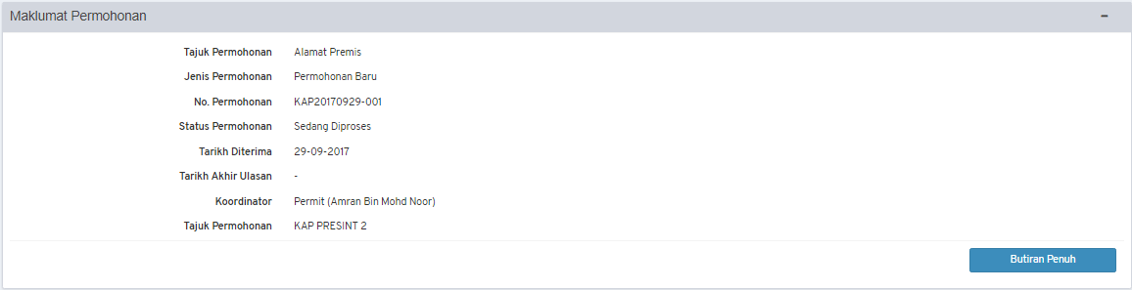
Rajah 43 : Paparan Maklumat Permohonan

Langkah 1 Klik butang

Jemputan Semakan & Ulasan Teknikal Dalaman

Koordinator boleh menjemput kumpulan koordinator yang lain bagi memberikan ulasan kepada permohonan yang diedarkan.
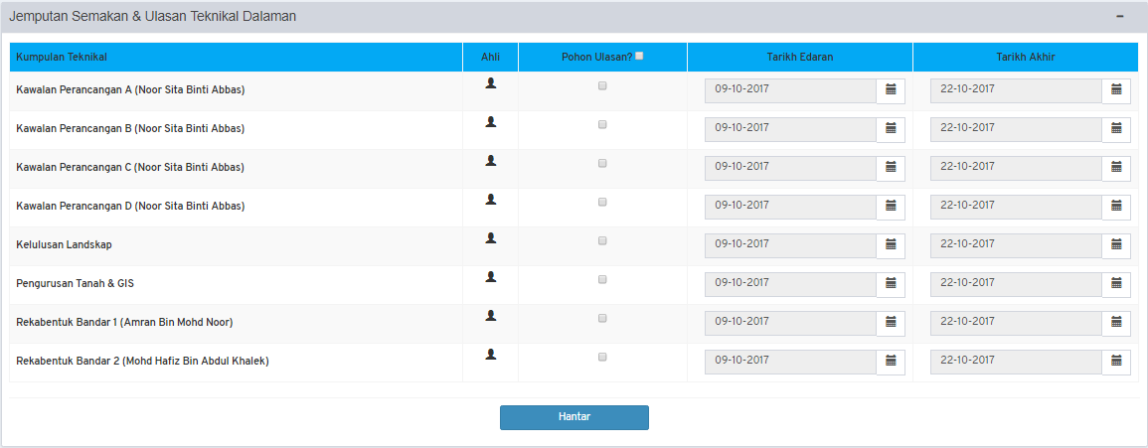
Rajah 44: Paparan Senarai Jemputan Semakan & Ulasan Teknikal Dalaman
Langkah 1 Tandakan kotak sekiranya ingin mengedarkan kepada semua kumpulan koordinator atau tandakan pada setiap kumpulan teknikal.
Langkah 2 Halakan anak panah tetikus kepada ikon untuk melihat ahli kumpulan.
Langkah 3 TARIKH EDARAN dan TARIKH AKHIR boleh diselenggarakan mengikut berapa hari yang akan ditetapkan.
Langkah 4 Klik butang

Pemberian Ulasan Oleh Koordinator Dalaman

Permohonan Yang Tidak Berkaitan
Koordinator boleh memilih ‘Permohonan Tidak Berkaitan’ jika permohonan tersebut tidak releven untuk memberi komen atau justifikasi mengenai permohonan tersebut.
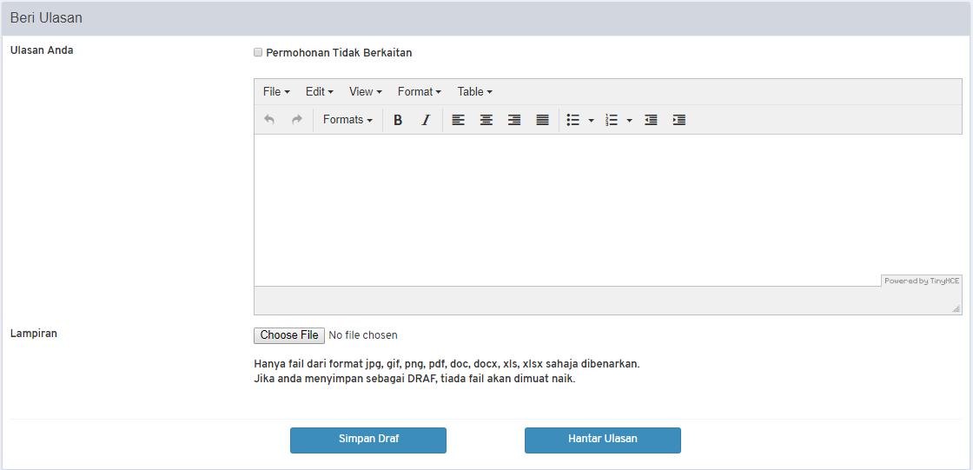
Rajah 45 : Paparan Pemberian Ulasan

Langkah 1 Tandakan bagi permohonan yang tiada kaitan.
Langkah 2 Klik butang

Pemberian Ulasan
Pihak koordinator boleh memberikan komen atau justifikasi berulang kali selagi tempoh akhir pemberian ulasan belum tamat.
Langkah 1 Masukkan komen atau justifikasi pada ruangan Ulasan seperti Rajah 45. Terdapat juga fungsi format yang boleh digunakan oleh pengguna seperti penggunaan jadual, italic, bold dan sebagainya.
Langkah 2 Klik untuk muatnaik lampiran jika ada.
Langkah 3 Klik butang untuk menghantar ulasan.

Simpan Ulasan Sebagai Draf
Ulasan boleh disimpan sebagai draf. Bahagian lampiran tidak boleh disimpan sebagai draf, hanya ulasan yang akan disimpan sebagai draf.

Rajah 46 : Paparan Simpanan Ulasan Sebagai Draf
Langkah 1 Klik bagi menyimpan ulasan sebagai draf.

Senarai Ulasan Ahli Kumpulan
Senarai ulasan ahli kumpulan menempatkan ulasan-ulasan yang telah diberikan oleh ahli kumpulan.
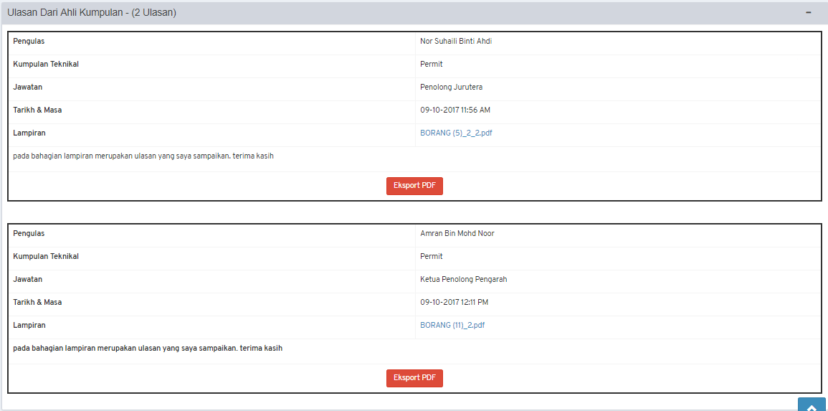
Rajah 47 : Paparan Senarai Ulasan Ahli Kumpulan

Maklumat Bil

Modul Maklumat Bil merupakan modul untuk koordinator mewujudkan bil tambahan (Adhoc) sekiranya pemohonan ada melakukan kesilapan.
Rajah 48 : Paparan Tindakan Lanjut Bagi Maklumat Bil
Langkah 1 Klik butang

Maklumat Permohonan

Maklumat Permohonan memaparkan maklumat am bagi permohonan. Koordinator masih boleh melihat maklumat penuh permohonan.
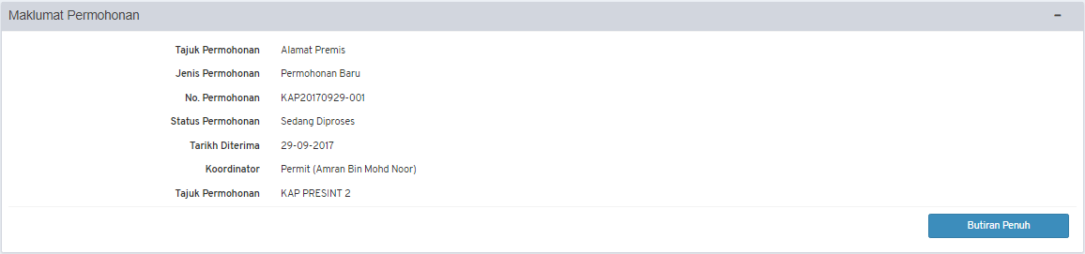
Rajah 49 : Paparan Maklumat Am Permohonan
Langkah 1 Klik butang

Daftar Bil Tambahan Baru

Bil tambahan baru hanya boleh dilakukan oleh pihak OSC dan pihak Koordinator sahaja. Pendaftaran bil tambahan melibatkan fi tambahan, cagaran dan ISF dan caj pemajuan.
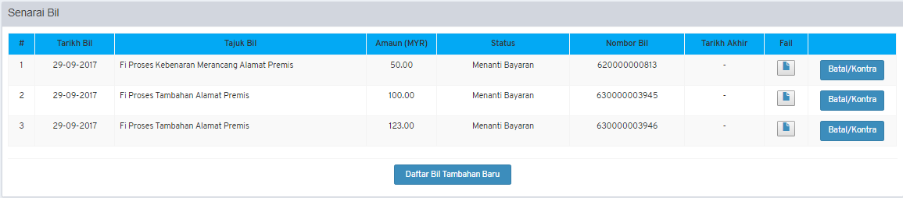
Rajah 50 : Paparan Senarai Bil Bagi Permohonan
Langkah 1 Klik butang

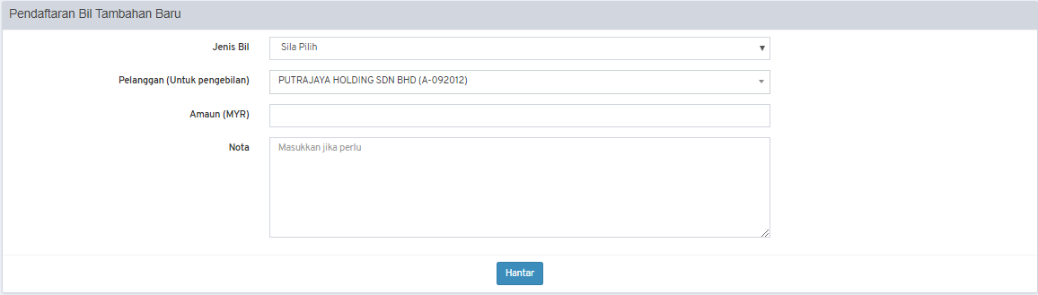
Rajah 51 : Paparan Pendaftaran Bil Tambahan Baru

Langkah 2 Pilih dropdown JENIS BIL.
Langkah 3 Pilih dropdown PELANGGAN (UNTUK PENGEBILAN).
Langkah 4 Masukkan amaun dibahagian AMAUN (MYR).
Langkah 5 Masukkan NOTA jika perlu.
Langkah 6 Klik butang

Membatalkan Atau Kontra Bil

Bil yang telah dijana boleh dibatalkan atau kontra oleh pihak OSC dan koordinator.
Rajah 52 : Paparan Bil Yang Boleh Batal/Kontra
Langkah 1 Klik butang
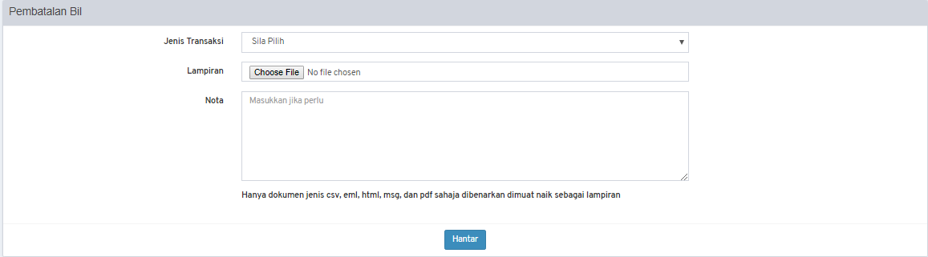
Rajah 53 : Paparan Pembatalan Bil
Langkah 2 Pilih dropdown JENIS TRANSAKSI.
Langkah 3 Klik untuk muatnaik lampiran.
Langkah 4 Masukkan NOTA jika perlu.
Langkah 5 Klik butang

3.3.1.10 Arahan Bertulis
Rajah 54: Paparan Tindakan Lanjut Bagi Arahan Bertulis
Langkah 1 Klik butang

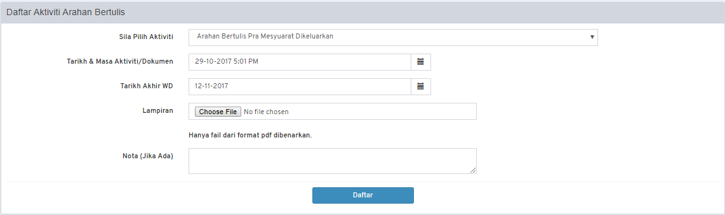
Rajah 55: Daftar Aktiviti Arahan Bertulis
Langkah 2 Klik dropdown SILA PILIH AKTIVITI untuk memilih aktiviti.
Langkah 3 Masukkan MASA & TARIKH yang berkaitan.
Langkah 4 Masukkan TARIKH AKHIR WD.
Langkah 5 Klik untuk muatnaik lampiran.

Langkah 6 Masukkan NOTA sekiranya perlu.
Langkah 7 Klik butang

3.3.1.10.1 Pelanjutan Arahan Bertulis
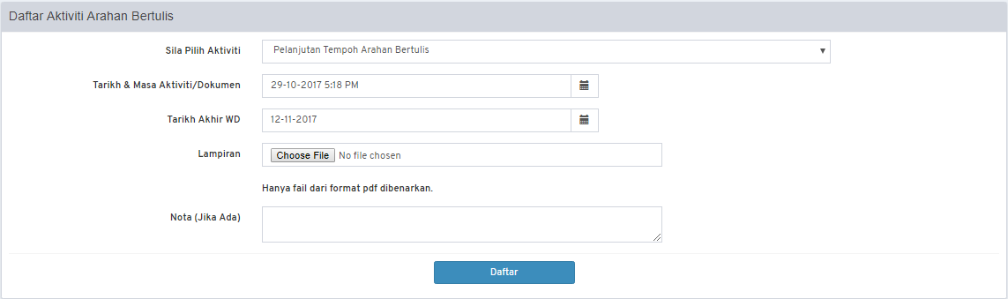
Rajah 56: Pelanjutan Arahan Bertulis
Langkah 1 Klik dropdown SILA PILIH AKTIVITI untuk memilih aktiviti.
Langkah 2 Masukkan MASA & TARIKH yang berkaitan.
Langkah 3 Masukkan TARIKH AKHIR WD.
Langkah 4 Klik untuk muatnaik lampiran.
Langkah 5 Masukkan NOTA sekiranya perlu.
Langkah 6 Klik butang

3.3.1.11 Mencetak Maklumat Permohonan

Pihak Koordinator boleh mencetak maklumat permohonan.

Rajah 57 : Paparan Butang Cetakan Borang Permohonan
Langkah 1 Klik butang pada bahagian kanan sistem

3.3.1.12 Proses 3- Notifikasi Mula Kerja
Nota: Koordinator dan OSC akan mendapat emel setelah SP menghantar notis proses 3.
Rajah 58 : Paparan Bar Proses
Langkah 1 Klik bar proses 

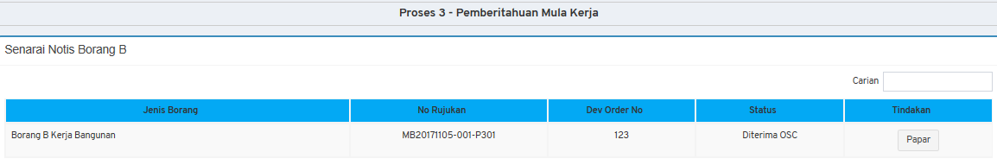
Rajah 59 : Paparan Notis Borang B
Langkah 2 Klik butang PAPAR.

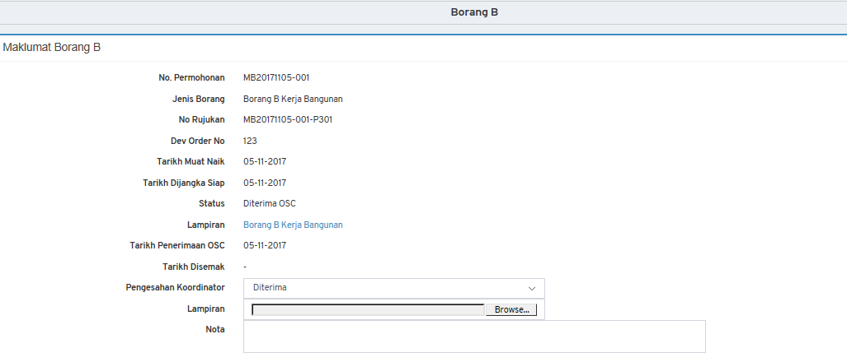
Rajah 60 : Paparan Borang B
Langkah 3 Pilih dropdown PENGESAHAN KOORDINATOR.
Langkah 4 Klik untuk muatnaik LAMPIRAN.

Langkah 5 Masukkan NOTA sekiranya perlu.
Langkah 6 Klik butang \

3.3.1.12.1 Dokumen Sokongan
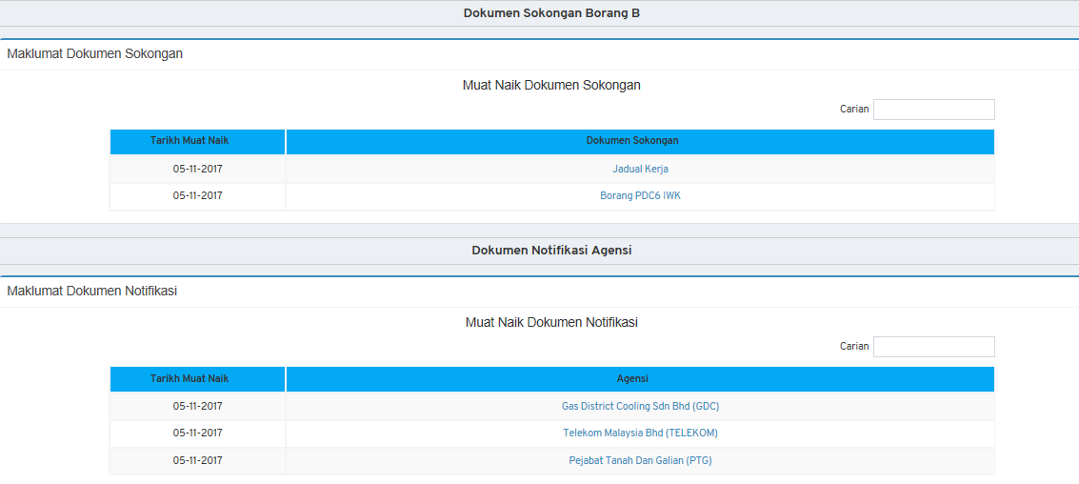
Rajah 61 : Paparan Dokumen Sokongan
Langkah 1 Klik pada nama dokumen sokongan untuk paparan atau muat turun dokumen.

3.3.1.13 Proses 4- Pemeriksaan Interim
Nota: Koordinator dan OSC akan mendapat emel setelah SP menghantar notis proses 4.
Rajah 62 : Paparan Bar Proses
Langkah 1 Klik bar proses 
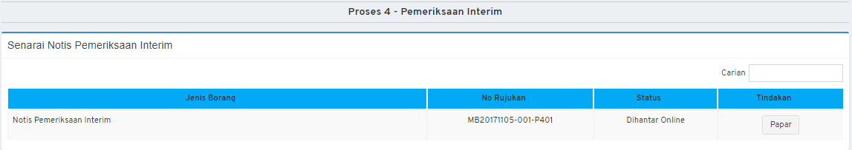
Rajah 63 : Paparan Senarai Notis Interim
Langkah 2 Klik butang PAPAR dibahagian Tindakan.

3.3.1.14 Proses 5- Pemeriksaan Akhir CCC
Rajah 64 : Paparan Bar Proses
Langkah 1 Klik bar proses 

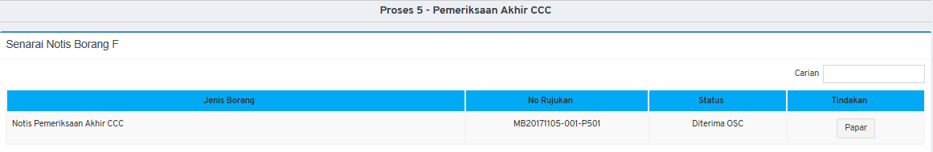
Rajah 65 : Paparan Notis Borang F
Langkah 2 Klik butang PAPAR

3.3.1.15 Proses 6- Pendepositan CCC
Rajah 66 : Paparan Bar Proses
Langkah 1 Klik bar proses 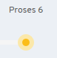
Sila rujuk perkara 3.3.1.12

Kebenaran Merancang

Sub modul Kebenaran Merancang memaparkan permohonan bagi permohonan jenis Kebenaran Merancang.
Langkah 1 Klik modul PERMOHONAN.
Langkah 2 Klik sub modul KEBENARAN MERANCANG seperti Rajah 28.
Rujuk 3.3.1.1 hingga 3.3.1.10 untuk langkah seterusnya.

Landskap

Sub modul Landskap memaparkan permohonan bagi permohonan jenis Landskap.
Langkah 1 Klik modul PERMOHONAN.
Langkah 2 Klik sub modul LANDSKAP seperti Rajah 28.
Rujuk 3.3.1.1 hingga 3.3.1.10 untuk langkah seterusnya.

Bangunan

Sub modul Bangunan akan memaparkan permohonan bagi permohonan jenis Bangunan.
Langkah 1 Klik modul PERMOHONAN.
Langkah 2 Klik sub modul BANGUNAN seperti Rajah 28.
Rujuk 3.3.1.1 hingga 3.3.1.10 untuk langkah seterusnya.

Ubahsuai

Sub modul Ubahsuai akan memaparkan permohonan bagi permohonan jenis Ubahsuai.
Langkah 1 Klik modul PERMOHONAN.
Langkah 2 Klik sub modul UBAHSUAI seperti Rajah 28.
Lihat 3.3.1.1 hingga 3.3.1.10 untuk langkah seterusnya.

Infra

Sub modul Infra akan memaparkan permohonan bagi permohonan jenis Infra.
Langkah 1 Klik modul PERMOHONAN.
Langkah 2 Klik sub modul INFRA seperti Rajah 28.
Lihat 3.3.1.1 hingga 3.3.1.10 untuk langkah seterusnya.

Permit

Sub modul Permit akan memaparkan permohonan bagi permohonan jenis Permit.
Langkah 1 Klik modul PERMOHONAN.
Langkah 2 Klik sub modul PERMIT seperti Rajah 28.
Lihat 3.3.1.1 hingga 3.3.1.10 untuk langkah seterusnya.

3.3.8 Arkib

Sub modul Arkib menempatkan permohonan berstatus Ditolak, Salah Permohonan, Dibatalkan dan Ditarik Balik.

Modul Projek

Modul Projek mengandungi dua sub modul iaitu Senarai Projek dan Senarai Permohonan Serentak.

Senarai Projek

Sub modul Senarai Projek memaparkan senarai projek bagi permohonan yang telah diwujudkan oleh pihak OSC.

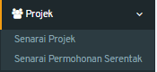
Rajah 67 : Paparan Senarai Sub Modul Bagi Modul Projek
Langkah 1 Klik modul PROJEK.
Langkah 2 Klik sub modul SENARAI PROJEK.

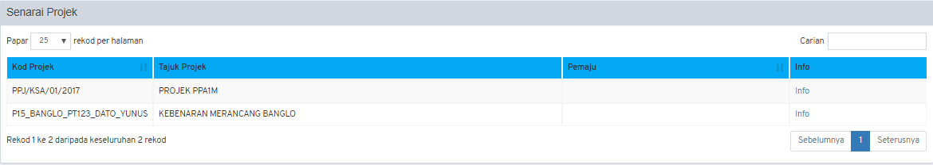
Rajah 68 : Paparan Senarai Projek
Langkah 3 Klik pautan INFO.

Maklumat Projek

Maklumat projek memaparkan maklumat yang berkaitan projek.

Senarai Permohonan Di Bawah Projek

Bahagian ini menyenaraikan permohonan yang berkaitan dibawah satu projek. Koordinator juga dapat melihat maklumat am permohonan.
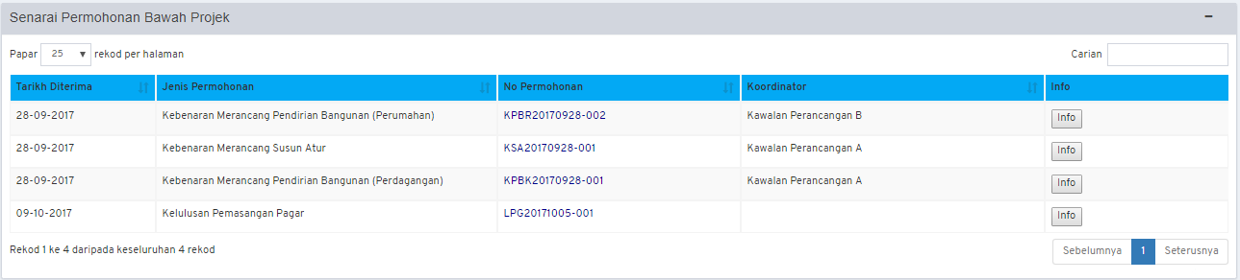
Rajah 69 : Senarai Permohonan Di Bawah Projek
Langkah 1 Klik butang

Ahli Projek

Ahli projek menempatkan senarai ahli yang berkaitan dengan permohonan. Penambahan ahli projek dan pelantikan PSP akan dilakukan oleh pihak OSC.

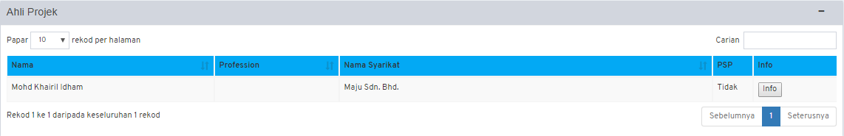
Rajah 70 : Paparan Ahli Projek

Langkah 1 Klik butang

Senarai Permohonan Serentak

Sub modul Senarai Permohonan Serentak memaparkan senarai permohonan yang dikelaskan sebagai permohonan serentak.
Langkah 1 Klik modul PROJEK.
Langkah 2 Klik sub modul SENARAI PERMOHONAN SERENTAK seperti Rajah 67.

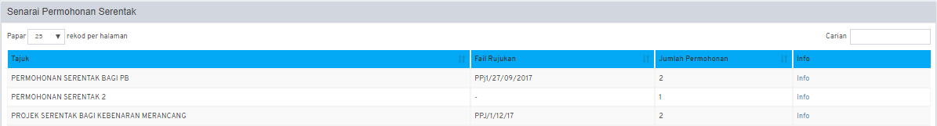
Rajah 71 : Senarai Permohonan Serentak

Langkah 3 Klik pautan INFO.

Butiran Permohonan Serentak

Memaparkan maklumat bagi permohonan serentak.

Rajah 72 : Paparan Maklumat Permohonan Serentak

Permohonan Dibawah Permohonan Serentak

Senarai permohonan yang dikategorikan sebagai permohonan serentak. Pautan info bagi memaparkan maklumat permohonan.
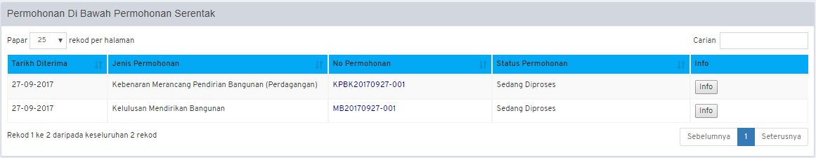
Rajah 73 : Paparan Permohonan Serentak Dalam Projek

Langkah 1 Klik butang

Modul Semakan & Ulasan

Modul Semak & Ulasan merupakan modul yang mengandungi dua sub modul iaitu sub modul Maklumat Edaran dan Senarai Semakan & Ulasan. Sub modul Maklumat Edaran mengandungi permohonan yang diedarkan untuk memberikan ulasan manakala Senarai Semakan & Ulasan mengandungi kesemua permohonan yang telah mempunyai ulasan koordinator dan agensi teknikal luaran yang lain.

Maklumat Edaran

Maklumat edaran mengandungi senarai permohonan yang diedarkan untuk diberikan ulasan.


Rajah 74 : Paparan Sub Modul Bagi Modul Semakan & Ulasan

Langkah 1 Klik modul SEMAKAN & ULASAN.
Langkah 2 Klik sub modul MAKLUMAT EDARAN.

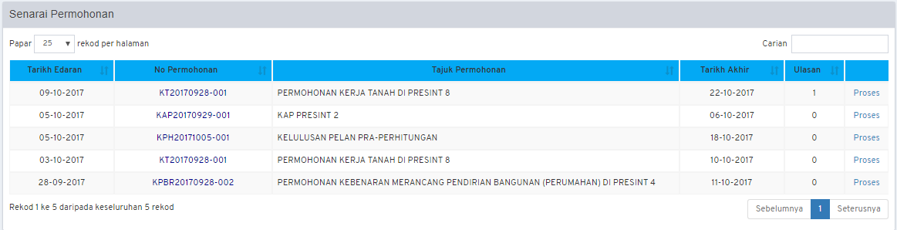
Rajah 75 : Senarai Permohonan
Langkah 3 Klik pautan PROSES.

Permohonan Tidak Berkaitan

Koordinator boleh memilih ‘Permohonan Tidak Berkaitan’ jika permohonan tersebut tidak releven untuk memberi komen atau justifikasi mengenai permohonan tersebut.
Rajah 76 : Paparan Untuk Pemberian Ulasan
Langkah 1 Tandakan bagi permohonan yang tiada kaitan.
Langkah 2 Klik butang

Pemberian Ulasan

Pihak agensi teknikal luaran boleh memberikan komen atau justifikasi berulang kali selagi tempoh akhir pemberian ulasan belum tamat.
Langkah 1 Masukkan komen atau justifikasi pada ruangan Ulasan. Terdapat juga fungsi format yang boleh digunakan oleh pengguna seperti penggunaan jadual, italic, bold dan sebagainya seperti Rajah 76.
Langkah 2 Klik untuk muatnaik lampiran jika ada.
Langkah 3 Klik butang untuk menghantar ulasan.

Simpan Ulasan Sebagai Draf
Ulasan juga boleh disimpan sebagai draf. Bahagian lampiran tidak boleh disimpan sebagai draf, hanya ulasan yang akan disimpan sebagai draf.
Rajah 77 : Draf Ulasan
Langkah 1 Klik bagi menyimpan ulasan sebagai draf.

Senarai Ulasan Ahli Kumpulan
Senarai ulasan ahli kumpulan menempatkan ulasan-ulasan yang telah diberikan oleh ahli kumpulan.
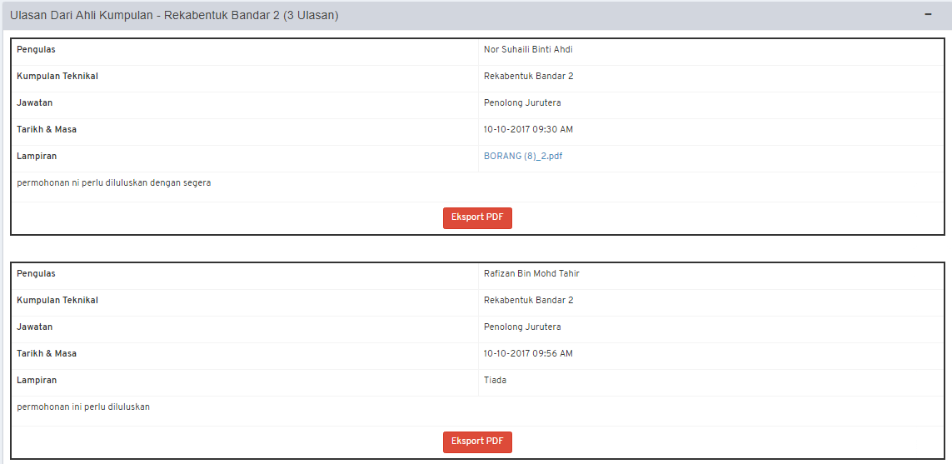
Rajah 78 : Senarai Ulasan Ahli Kumpulan
Senarai Permohonan Serentak
Pihak koordinator boleh melihat senarai permohonan yang mempunyai ulasan daripada pihak koordinator yang lain dan pihak agensi luaran.
Langkah 1 Klik modul SEMAKAN & ULASAN.
Langkah 2 Klik sub modul SENARAI SEMAKAN & ULASAN seperti Rajah 74.
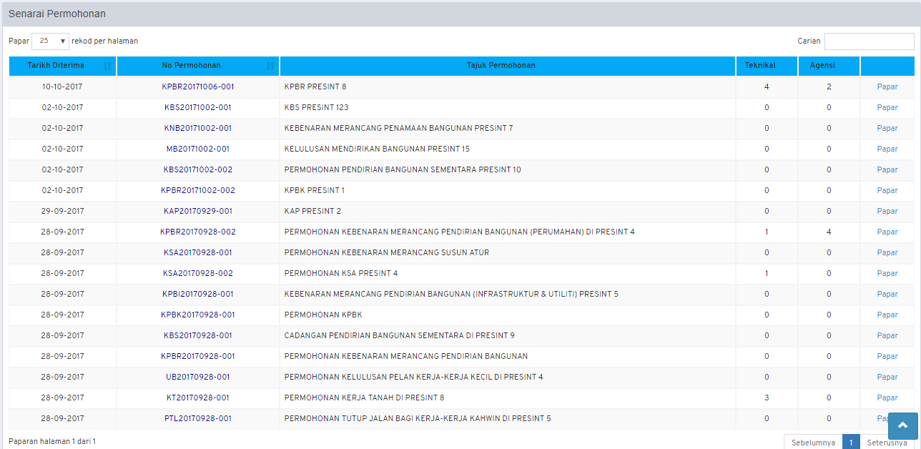
Rajah 79 : Senarai Permohonan
Langkah 3 Klik pautan PAPAR.

Maklumat Permohonan
Maklumat Permohonan memaparkan maklumat am bagi permohonan. Koordinator masih boleh melihat maklumat penuh permohonan.
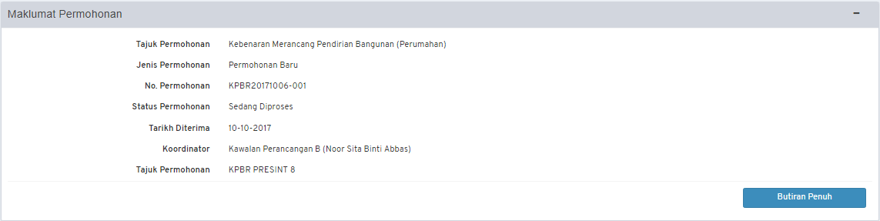
Rajah 80 : Paparan Maklumat Permohonan

Langkah 1 Klik butang

Jemputan Semakan & Ulasan Teknikal Dalaman

Jemputan semakan & ulasan teknikal dalaman menyenaraikan koordinator dan koordinator dalaman yang perlu memberi ulasan atau justifikasi bagi sesuatu permohonan. Tarikh diedarkan dan tarikh akhir untuk memberi ulasan juga dipaparkan. Begitu juga dengan tarikh ulasan diberikan.
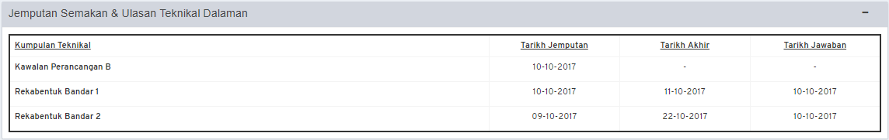
Rajah 81 : Paparan Jemputan Semakan & Ulasan Dalaman

Edaran Agensi Luar

Edaran agensi luar merupakan senarai agensi yang terlibat untuk memberikan ulasan atau justifikasi. Tarikh diedarkan dan tarikh akhir untuk memberi ulasan juga dipaparkan. Begitu juga dengan tarikh ulasan diberikan.

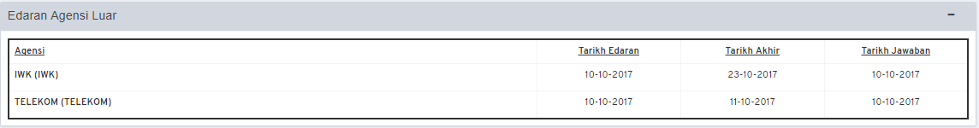
Rajah 82 : Paparan Edaran Agensi Luar

Senarai Ulasan

Senarai ulasan akan memaparkan semua ulasan yang telah diberikan oleh pihak koordinator, koordinator dalaman serta agensi luar.

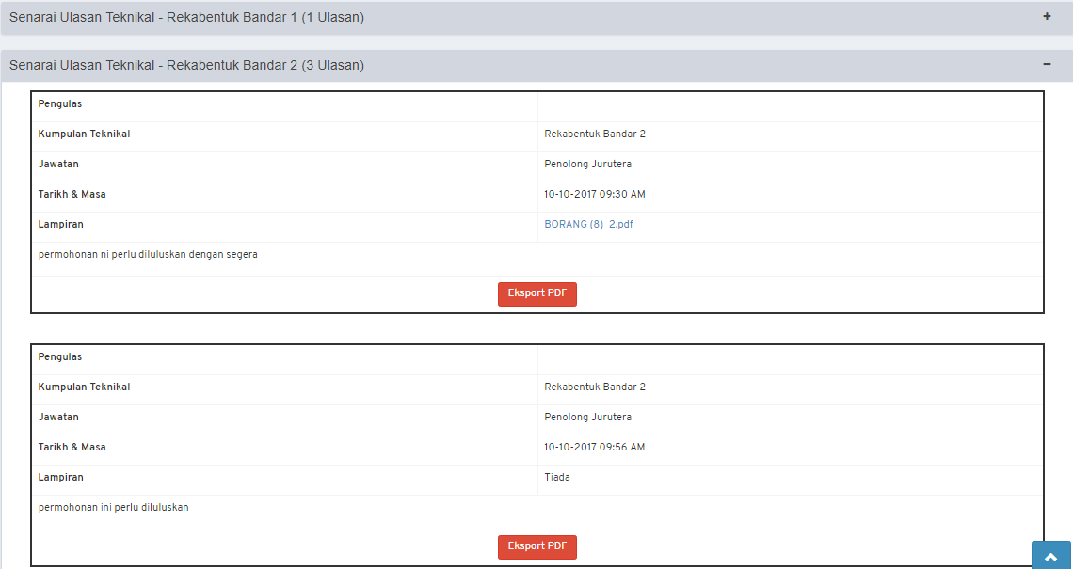
Rajah 83 : Paparan Senarai Ulasan Teknikal
Langkah 1 Klik ikon untuk melihat ulasan.

Modul Mesyuarat
Modul mesyuarat mempunyai dua sub modul, iaitu Mesyuarat JKT dan Mesyuarat OSC. Mesyuarat JKT akan memaparkan senarai mesyuarat JKT dan Mesyuarat OSC akan memaparkan senarai mesyuarat OSC.

Mesyuarat JKT
Setiap mesyuarat JKT yang diwujudkan oleh pihak OSC akan disenaraikan dalam sub modul Mesyuarat JKT.
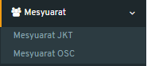
Rajah 84 : Senarai Sub Modul Pada Modul Mesyuarat
Langkah 1 Klik modul MESYUARAT.
Langkah 2 Klik sub modul MESYUARAT JKT.
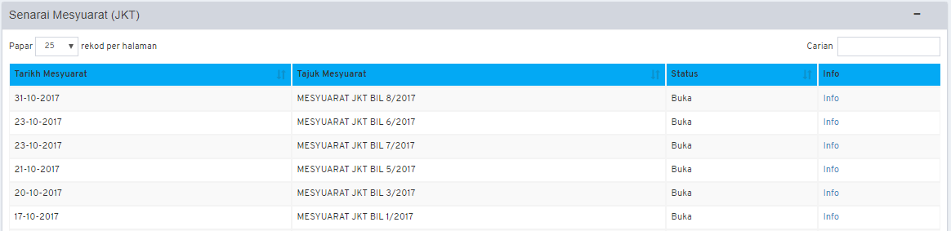
Rajah 85 : Senarai Mesyuarat JKT
Langkah 3 Klik pautan INFO.

Butiran Mesyuarat
Segala butiran mengenai mesyuarat akan dipaparkan di bahagian Butiran Mesyuarat. Perjalanan mesyuarat juga akan dipaparkan dibahagian Butiran Mesyuarat.

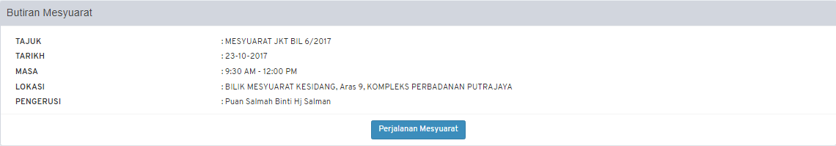
Rajah 86: Paparan Butiran Mesyuarat
Langkah 1 Klik butang

Agenda Mesyuarat

Agenda mesyuarat merupakan senarai agenda yang akan dibawa masuk mesyuarat.
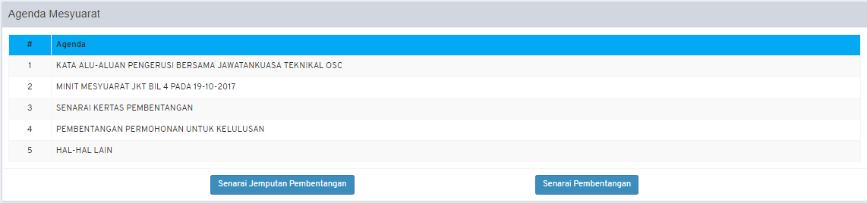
Rajah 87 : Paparan Agenda Mesyuarat

Senarai Jemputan Pembentangan

Pihak OSC akan menghantar senarai permohonan yang dicadangkan untuk dibawa masuk ke mesyuarat kepada pihak koordinator. Kumpulan Koordinator perlu mengesahkan persetujuan untuk membawa masuk permohonan ke mesyuarat dan muatnaik bahan. Sekiranya tiada pengesahan diterima, permohonan dikira akan dibawa masuk ke mesyuarat.
Rajah 88: Senarai Agenda Mesyuarat
Langkah 1 Klik butang

Senarai Jemputan Pembentangan (Permohonan Serentak)
Kumpulan koordinator perlu mengesahkan persetujuan untuk permohonan dibawa masuk ke mesyuarat.
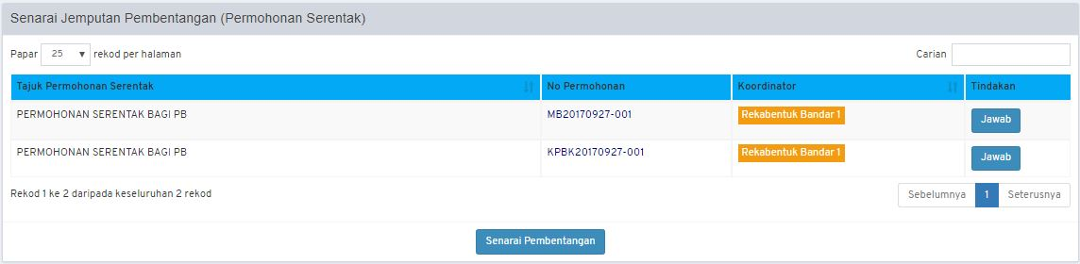
Rajah 89: Senarai Jemputan Pembentangan
Langkah 1 Klik butang

Menerima Jemputan Pembentangan
Jawapan untuk menjawab pembentangan telah ditetapkan kepada ‘Terima Jemputan’. Namun begitu, kumpulan koordinator masih boleh menolak sekiranya permohonan tersebut tidak perlu dibawa masuk ke mesyuarat.

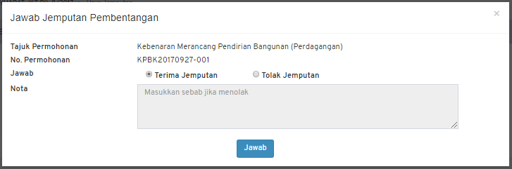
Rajah 90: Paparan Jawapan Jemputan Pembentangan
Langkah 1 Klik butang

Menolak Jemputan Pembentangan
Sekiranya kumpulan koordinator menolak permohonan dibawa masuk ke mesyuarat, sebab penolakan perlu dimasukkan.

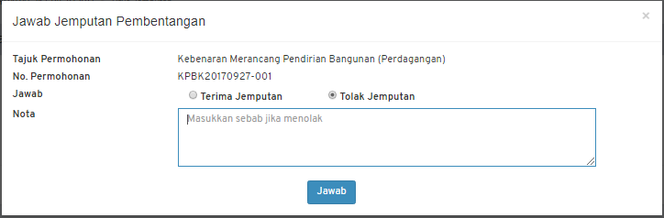
Rajah 91: Paparan Jawapan Jemputan Pembentangan
Langkah 1 Tandakan pada
Langkah 2 Masukkan sebab dibahagian NOTA.
Langkah 3 Klik butang

Senarai Pembentangan

Kertas pembentangan disediakan diluar sistem, oleh itu kumpulan koordinator mempunyai akses untuk memuatnaik dokumen yang berkaitan dengan mesyuarat.


Rajah 92: Senarai Jemputan Pembentangan
Langkah 1 Klik butang

Muatnaik Dokumen Pembentangan
Kumpulan koordinator perlu memuatnaik dokumen yang berkaitan dengan permohonan yang akan dibawa masuk mesyuarat.

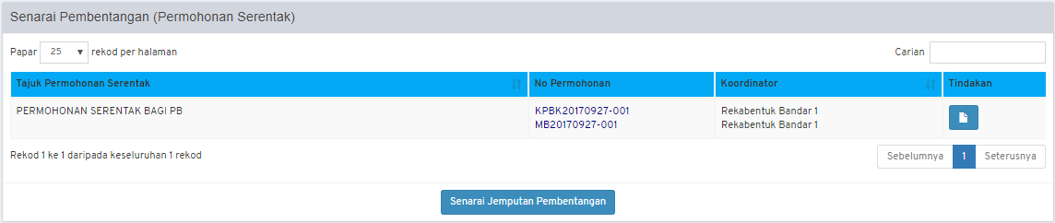

Rajah 93: Dokumen Pembentangan
Langkah 1 Klik ikon

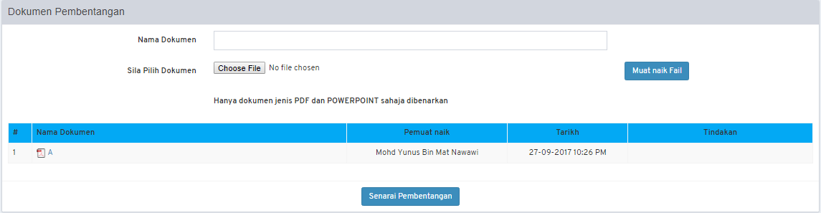
Rajah 94: Senarai Dokumen Pembentangan
Langkah 2 Masukkan nama dokumen diruangan NAMA DOKUMEN.
Langkah 3 Klik untuk muatnaik lampiran.
Langkah 4 Klik butang

Kemaskini Tajuk
Kumpulan koordinator boleh mengemaskini tajuk pada dokumen yang dimuatnaik sendiri sahaja.

Rajah 95: Kemaskini Tajuk Dokumen
Langkah 1 Klik ikon

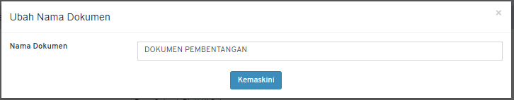
Rajah 96: Ruangan Nama Dokumen
Langkah 2 Klik butang

Padam Dokumen
Rajah 97: Senarai Dokumen Untuk Dipadam
Langkah 1 Klik ikon
Langkah 2 Klik butang

Senarai Jemputan Pembentangan (Permohonan Bukan Serentak)
Sila rujuk perkara 3.6.1.2.1 hingga 3.6.1.2.2

Kertas Mesyuarat

Kertas Agenda Mesyuarat dan Senarai Kertas Pembentangan akan disediakan oleh pihak OSC.

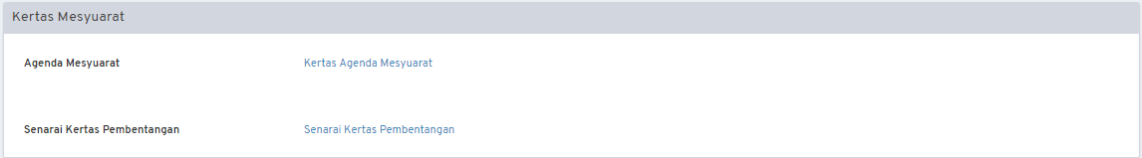
Rajah 98: Kertas Mesyuarat

Hasil Mesyuarat

Kertas Minit Mesyuarat dan Kertas Keputusan Mesyuarat akan disediakan oleh pihak OSC.

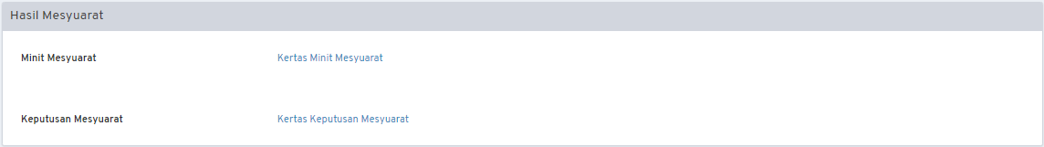
Rajah 99 : Hasil Mesyuarat

Mesyuarat OSC

Setiap mesyuarat OSC yang diwujudkan oleh pihak OSC akan disenaraikan dalam sub modul Mesyuarat OSC.
Sila rujuk Perkara 3.6.1.1 hingga 3.6.1.4

Modul Laporan

Modul Laporan memaparkan progres permohonan yang telah disatu dalam projek.

Laporan Projek


Rajah 100: Sub Modul Bagi Modul Laporan

Langkah 1 Klik modul LAPORAN
Langkah 2 Klik sub modul LAPORAN PROJEK

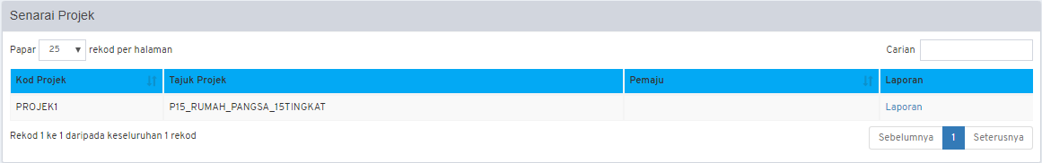
Rajah 101: Senarai Projek
Langkah 3 Klik pautan LAPORAN.

Paparan Laporan Projek

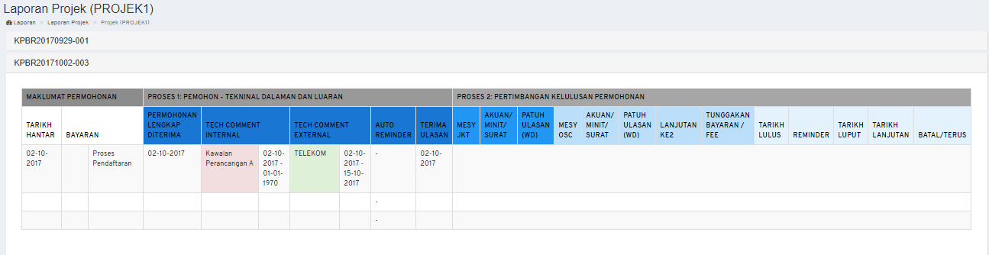
Rajah 102: Laporan Projek

Document Filing

Document Filing Permohonan

Document Filing menempatkan fail yang berkaitan permohonan dibawah Presint yang sama.
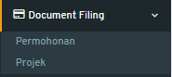
Rajah 103: Paparan Document Filing
Langkah 1 Klik modul DOCUMENT FILING.
Langkah 2 Klik sub modul PERMOHONAN.
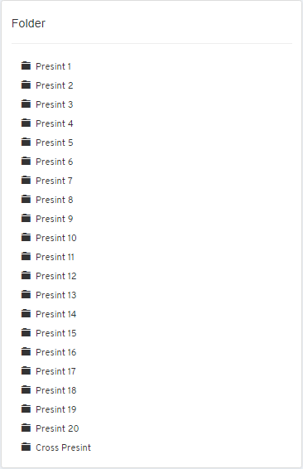
Rajah 104: Paparan Presint
Langkah 3 Klik folder PRESINT bagi yang berkaitan.

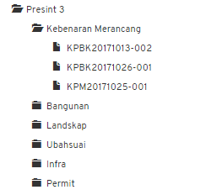
Rajah 105: Paparan Jenis Permohonan
Langkah 4 Klik folder JENIS PERMOHONAN.
Langkah 5 Klik NOMBOR PERMOHONAN.

Muatnaik Fail Didocument Filing
Koordinator boleh memuatnaik fail seperti fail lampiran sekiranya berlaku penambahan fail berkaitan permohonan.
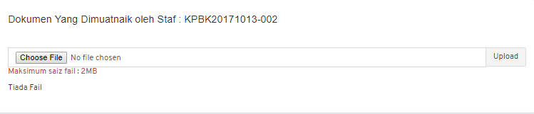
Rajah 106: Paparan Muatnaik Fail
Langkah 1 Klik butang
Langkah 2 klik butang

Document Filing Projek

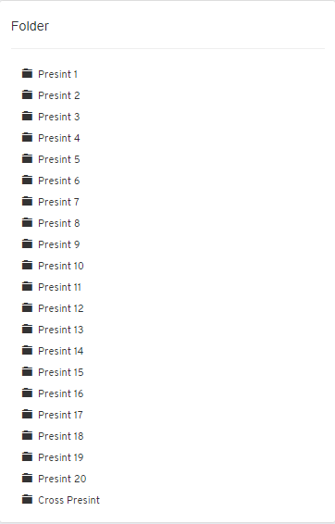
Rajah 107: Paparan Document Filing
Langkah 1 Klik folder PRESINT.

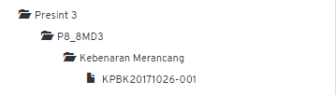
Rajah 108: Paparan Folder Presint
Langkah 2 Klik folder KOD PROJEK.
Langkah 3 Klik folder PERMOHONAN.
Langkah 4 Klik NOMBOR PERMOHONAN.

Muatnaik Fail Di Document Filing
Sila rujuk perkara 3.7.2.1

Carian Permohonan
Modul carian menempatkan Tapisan bagi memudahkan staf mencari permohonan yang berkaitan.
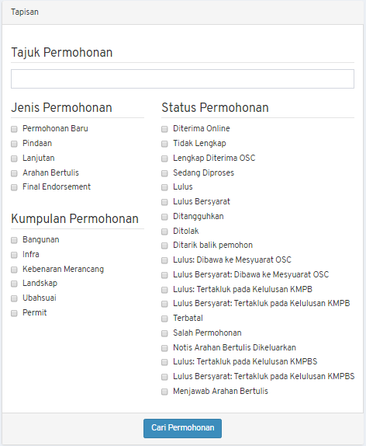
Rajah 109: Carian Permohonan
Langkah 1 Masukkan kata kunci dibahagian TAJUK PERMOHONAN.
Langkah 2 Klik pada checkbox bagi JENIS PERMOHONAN atau STATUS PERMOHONAN atau KUMPULAN PERMOHONAN.
Langkah 3 Klik butang

Log Keluar
Jika pihak Koordinator ingin kembali ke laman utama sistem, pihak Koordinator boleh klik pada menu LOG KELUAR.
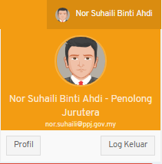
Rajah 110: Paparan Log Keluar

Langkah 1 Klik pada nama pengguna pada bahagian atas kanan sistem.
Langkah 2 Klik butang

s e l a m a t b e r j a y a d a n Terima Kasih
daripada Kumpulan Kerja & Pembangunan

S i s t e m P e m a n t a u a n

O S C 4.0

P e r b a d a n a n P u t r a j a y a (P P j)

